Software Requirements Specification
for
Sistem Informasi Administrasi dan Keuangan RT Berbasis Mobile
Version 1.1 approved
Prepared by Kelompok 3
A2 Sistem Informasi 2024
2026
Table of Contents
1. Introduction 1
1.1 Purpose 1
1.2 Document Conventions 1
1.3 Intended Audience and Reading Suggestions 1
1.4 Product Scope 2
1.5 References 2
2. Overall Description 3
2.1 Product Perspective 3
2.2 Product Functions 3
2.3 User Classes and Characteristics 5
2.4 Operating Environment 6
2.5 Design and Implementation Constraints 7
2.6 User Documentation 8
2.7 Assumptions and Dependencies 9
3. External Interface Requirements 11
3.1 User interfaces 11
3.2 Hardware Interfacess 12
3.3 Software Interfacess 13
3.4 Communications Interfacess 15
4. System Features 17
4.1 Login 17
4.1.1 Description and Priority 17
4.1.2 Stimulus/Response Sequences 17
4.1.3 Functional Requirements 17
4.2 Dashboard 18
4.2.1 Description and Priority 18
4.2.2 Stimulus/Response Sequences 18
4.2.3 Functional Requirements 18
4.3 Manajemen Data Warga 19
4.3.1 Description and Priority 19
4.3.2 Stimulus/Response Sequences 19
4.3.3 Functional Requirements 19
4.4 Manajemen Tagihan 20
4.4.1 Description and Priority 20
4.4.2 Stimulus/Response Sequences 20
4.4.3 Functional Requirements 20
4.5 Pembayaran Iuaran 21
4.5.1 Description and Priority 21
4.5.2 Stimulus/Response Sequences 21
4.5.3 Functional Requirements 21
4.6 Manajemen Pengeluaran Kas 21
4.6.1 Description and Priority 21
4.6.2 Stimulus/Response Sequences 22
4.6.3 Functional Requirements 22
4.7 Laporan dan Transparasi Keuangan 22
4.7.1 Description and Priority 22
4.7.2 Stimulus/Response Sequences 22
4.7.3 Functional Requirements 22
4.8 Manajemen Kegiatan 23
4.8.1 Description and Priority 23
4.8.2 Stimulus/Response Sequences 23
4.8.3 Functional Requirements 23
4.9 Asisten Chat AI 23
4.9.1 Description and Priority 23
4.9.2 Stimulus/Response Sequences 24
4.9.3 Functional Requirements 24
4.10 Panduan Pengguna (FAQ) 24
4.10.1 Description and Priority 24
4.10.2 Stimulus/Response Sequences 24
4.10.3 Functional Requirements 25
4.11 Notifikasi dan Aduan 25
4.11.1 Description and Priority 25
4.11.2 Stimulus/Response Sequences 25
4.11.3 Functional Requirements 25
4.12 Manajemen Profil 25
4.12.1 Description and Priority 25
4.12.2 Stimulus/Response Sequences 26
4.12.3 Functional Requirements 26
4.13 Logout 26
4.13.1 Description and Priority 26
4.13.2 Stimulus/Response Sequences 26
4.13.3 Functional Requirements 26
5. Other Nonfunctional Requirements 27
5.1 Performance Requirements 27
5.2 Safety Requirements 28
5.3 Security Requirements 30
5.4 Software Quality Attributes 33
5.5 Business Rules 35
6. Other Requirements 37

Revision History
Name | Date | Reason For Changes | Version
Kelompok 3 | 2026 | Initial SRS Document Creation | 1.0
Kelompok 3 | 2026 | Finalisasi SRS | 1.1

Introduction

Purpose
Dokumen ini bertujuan untuk menjelaskan fungsi, fitur, serta batasan dari sistem keuangan perelek digital yang memungkinkan pengelolaan donasi sosial secara transparan, efisien, dan terintegrasi. Selain itu, dokumen ini juga menjadi acuan utama bagi tim pengembang dalam merancang, membangun, dan mengimplementasikan sistem sesuai dengan kebutuhan pengguna dan stakeholder.
Dengan adanya dokumen SKPL ini, diharapkan proses pengembangan sistem dapat berjalan lebih terarah, sistematis, serta mampu menghasilkan aplikasi yang sesuai dengan tujuan utama, yaitu mempermudah pengumpulan, pengelolaan, dan distribusi dana donasi sosial secara digital dan modern.

Document Conventions
Dokumen ini ditulis menggunakan Bahasa Indonesia. Adapun definisi, istilah dan singkatan yang digunakan dalam dokumen ini merupakan bahasa teknik yang umum digunakan dalam area pengembangan perangkat lunak.

Intended Audience and Reading Suggestions
Dokumen ini ditujukan kepada pihak-pihak yang berkepentingan dan berhak menggunakan
perangkat lunak ini, yaitu antara lain :
- Pihak pengembang perangkat lunak. Pihak pengembang akan menggunakan dokumen SKPL ini sebagai bahan acuan dan pedoman dalam mengembangkan perangkat lunak.
- Pihak stakeholder. Pihak stakeholder yang meliputi pemilik proyek, manajemen proyek, dan pihak yang berkepentingan dalam pengembangan perangkat lunak.
Diharapkan dokumen ini memberikan pandangan umum tentang tujuan proyek yang ingin dicapai.

Product Scope
ARUSKAS RT merupakan aplikasi mobile yang dirancang untuk membantu pengurus Rukun Tetangga (RT) dalam mengelola administrasi keuangan dan kas lingkungan secara digital. Aplikasi ini menyediakan layanan pengelolaan data warga, pencatatan pemasukan dan pengeluaran kas, pengelolaan tagihan iuran, pembayaran iuran secara daring melalui Payment gateway, penyajian laporan keuangan, serta transparansi informasi keuangan kepada warga. Selain itu, aplikasi dilengkapi dengan fitur kalender kegiatan, notifikasi, FAQ, dan asisten AI untuk mendukung pelayanan administrasi yang lebih efektif.
Pengembangan ARUSKAS RT bertujuan untuk menggantikan proses administrasi keuangan yang masih dilakukan secara manual sehingga menjadi lebih cepat, akurat, dan terdokumentasi dengan baik. Melalui sistem ini, pengurus RT dapat mengelola transaksi keuangan secara terpusat, sementara warga dapat memantau tagihan, melakukan pembayaran iuran, serta mengakses laporan transparansi keuangan secara mandiri.
Secara umum, aplikasi ini mendukung terciptanya tata kelola keuangan lingkungan yang transparan, efisien, dan akuntabel. Implementasi ARUSKAS RT diharapkan dapat meningkatkan kualitas pelayanan administrasi RT, mempermudah proses pengambilan keputusan berdasarkan data keuangan yang akurat, serta meningkatkan kepercayaan warga melalui keterbukaan informasi dan digitalisasi layanan..

References
Referensi yang digunakan pada dokumen Spesifikasi Kebutuhan Perangkat Lunak (SKPL) ini adalah:
- Asanti, D. N., dkk., “Sistem Informasi Donasi Digital Amal Now Berbasis Laravel: Studi Perancangan dan Implementasi,” Jurnal Ilmiah Sistem Informasi dan Ilmu Komputer, 2025. Penelitian ini menjelaskan bahwa perkembangan teknologi informasi mendorong transformasi donasi menjadi digital, namun masih terdapat tantangan dalam hal transparansi, akses, dan akuntabilitas sistem donasi online.
- JATI (Jurnal Mahasiswa Teknik Informatika), “Transparansi dan Kepercayaan pada Sistem Donasi Online.” Dijelaskan bahwa sistem donasi digital yang baik dapat meningkatkan kepercayaan publik melalui transparansi dan pengelolaan dana yang jelas.
- Ardhianto, E., dkk., “Peningkatan Akuntabilitas Data pada Pengelolaan Donasi dan Keuangan Komunitas,” Jurnal Abdi Masyarakat Indonesia. Penelitian ini menunjukkan bahwa kurangnya sistem pencatatan menyebabkan rendahnya akuntabilitas dalam pengelolaan donasi, sehingga dibutuhkan sistem digital yang terintegrasi

Overall Description

Product Perspective
ARUSKAS RT merupakan aplikasi mobile baru (Self-contained product) yang dikembangkan untuk mendigitalisasi pengelolaan administrasi dan keuangan Rukun Tetangga (RT). Aplikasi ini dirancang sebagai solusi atas proses pencatatan kas, pembayaran iuran, dan penyusunan laporan keuangan yang sebelumnya masih dilakukan secara manual menggunakan buku kas atau lembar kerja (spreadsheet), sehingga sering menimbulkan kesalahan pencatatan, keterlambatan pelaporan, serta keterbatasan akses informasi bagi warga.
Sistem dibangun menggunakan arsitektur Client-server. Aplikasi mobile dikembangkan menggunakan Flutter sebagai antarmuka pengguna (frontend), sedangkan layanan backend dikembangkan menggunakan framework Laravel yang menyediakan REST API sebagai media komunikasi antara aplikasi dan basis data MySQL. Proses autentikasi menggunakan Laravel Sanctum dengan mekanisme Bearer Token untuk menjaga keamanan akses pengguna. Selain itu, sistem terintegrasi dengan layanan Midtrans sebagai Payment gateway untuk mendukung pembayaran iuran secara digital serta layanan Groq AI sebagai asisten virtual dalam aplikasi.
ARUSKAS RT mendukung dua jenis pengguna, yaitu Admin (Pengurus RT) dan Warga, yang masing-masing memiliki hak akses berbeda sesuai dengan perannya. Admin bertanggung jawab mengelola data warga, tagihan, pengeluaran, laporan keuangan, kegiatan, dan FAQ, sedangkan Warga dapat melihat tagihan, melakukan pembayaran iuran, mengakses laporan transparansi keuangan, menerima notifikasi, serta mengirimkan laporan atau aduan kepada pengurus RT.

Product Functions
ARUSKAS RT menyediakan berbagai fungsi utama untuk mendukung pengelolaan administrasi dan keuangan Rukun Tetangga (RT) secara digital. Fungsi-fungsi tersebut meliputi:
- Login dan Manajemen Hak Akses
Fitur untuk melakukan autentikasi pengguna serta mengatur hak akses berdasarkan peran pengguna (Admin dan Warga) guna menjamin keamanan data dan membatasi akses terhadap fitur sesuai dengan kewenangannya.
- Dashboard (Halaman Utama)
Menyajikan ringkasan informasi sesuai peran pengguna, seperti statistik keuangan, jumlah warga, status tagihan, riwayat pembayaran, serta informasi dan pengumuman terbaru.
- Manajemen Data Warga
Memungkinkan Admin mengelola data warga yang terdaftar dalam sistem, meliputi penambahan, perubahan, penghapusan, pencarian, serta pengaktifan dan penonaktifan akun warga.
- Manajemen Tagihan Iuran
Fitur untuk membuat, mengubah, menghapus, dan mengelola tagihan iuran warga beserta informasi nominal, periode, deskripsi, dan batas waktu pembayaran.
- Pembayaran Iuran
Memfasilitasi warga untuk melakukan pembayaran iuran secara online melalui Payment gateway, serta menyimpan riwayat dan status pembayaran secara otomatis.
- Manajemen Pengeluaran Kas
Memungkinkan Admin mencatat, mengubah, dan mengelola data pengeluaran kas RT berdasarkan kategori, nominal, tanggal, dan deskripsi sebagai dasar penyusunan laporan keuangan.
- Laporan dan Transparansi Keuangan
Menyediakan laporan pemasukan, pengeluaran, saldo kas, serta informasi transparansi keuangan yang dapat diakses sesuai hak akses pengguna guna meningkatkan akuntabilitas pengelolaan kas RT.
- Manajemen Kegiatan
Fitur untuk mengelola agenda kegiatan RT, termasuk pembuatan, perubahan, dan penghapusan jadwal kegiatan yang akan ditampilkan pada kalender aplikasi.
- Asisten Chat AI
Menyediakan layanan Chat bot berbasis kecerdasan buatan yang membantu pengguna memperoleh informasi mengenai penggunaan aplikasi, administrasi RT, maupun informasi umum yang berkaitan dengan layanan dalam sistem.
- FAQ dan Panduan Pengguna
Menyediakan informasi berupa pertanyaan yang sering diajukan (Frequently Asked Questions) dan panduan penggunaan aplikasi untuk membantu pengguna memahami setiap fitur yang tersedia.
- Notifikasi dan Laporan Warga
Memungkinkan sistem mengirimkan notifikasi terkait tagihan, pembayaran, maupun kegiatan RT, serta menyediakan fasilitas bagi warga untuk mengirimkan laporan atau aduan kepada pengurus.
- Manajemen Profil Pengguna
Memungkinkan setiap pengguna melihat dan memperbarui informasi profil pribadinya, seperti nama, nomor telepon, alamat, dan foto profil sesuai dengan data yang tersimpan dalam sistem.
- Logout
Fitur untuk mengakhiri sesi penggunaan dan keluar dari sistem secara aman guna mencegah akses tidak sah oleh pihak lain.

User Classes and Characteristics
ARUSKAS RT memiliki dua kelas pengguna utama yang dibedakan berdasarkan peran, hak akses, serta fungsi yang dapat digunakan dalam sistem.
- Admin (Pengurus RT)
Admin merupakan pengguna dengan tingkat hak akses tertinggi yang bertanggung jawab dalam mengelola seluruh data dan operasional sistem. Admin memiliki akses penuh terhadap fitur-fitur seperti pengelolaan data warga, tagihan iuran, pembayaran, pengeluaran kas, laporan keuangan, kegiatan, FAQ, serta notifikasi.
Karakteristik:
- Memiliki hak akses penuh terhadap seluruh fungsi sistem.
- Bertanggung jawab atas pengelolaan administrasi dan keuangan RT.
- Menggunakan aplikasi secara rutin untuk mengelola data dan memantau aktivitas keuangan.
Memerlukan pemahaman dasar mengenai penggunaan aplikasi digital dan administrasi keuangan.
- Warga
Warga merupakan pengguna yang menggunakan aplikasi untuk mengakses layanan administrasi RT secara mandiri. Warga dapat melihat tagihan, melakukan pembayaran iuran, melihat riwayat pembayaran, mengakses laporan transparansi keuangan, melihat agenda kegiatan, mengirim laporan atau aduan, serta memperbarui profil pribadi.
Karakteristik:
- Memiliki hak akses terbatas sesuai kebutuhan layanan warga.
- Menggunakan aplikasi sesuai kebutuhan, terutama saat melihat tagihan, melakukan pembayaran, atau memperoleh informasi.
- Tidak memiliki izin untuk mengubah data administrasi maupun data keuangan RT.
- Memiliki tingkat kemampuan teknologi yang beragam sehingga antarmuka aplikasi harus mudah dipahami dan digunakan.

Operating Environment
ARUSKAS RT merupakan aplikasi berbasis Client-server yang terdiri atas aplikasi mobile sebagai Client dan layanan backend berbasis web sebagai server . Sistem dirancang agar dapat beroperasi pada lingkungan perangkat keras dan perangkat lunak sebagai berikut.
Spesiﬁkasi | Jenis
Sistem Operasi | Windows 10 dan 11, Linux
Jaringan | Terhubung dengan jaringan internet yang stabil
Perangkat Keras | Laptop/ Komputer, Handphone
Spesiﬁkasi Perangkat Keras | Kapasitas RAM minimum 2 GB, Processor minimal 4 core CPU
Platform Akses | Microsoft Edge, Mozilla Firefox, Google Chrome, Safari, dan lain sebagainya

Design and Implementation Constraints
ARUSKAS RT dirancang berdasarkan kebutuhan fungsional sistem dengan memperhatikan berbagai batasan implementasi yang mencakup teknologi pengembangan, arsitektur sistem, mekanisme komunikasi data, integrasi layanan pihak ketiga, serta aspek keamanan. Batasan-batasan tersebut bertujuan untuk memastikan sistem dapat dikembangkan, dioperasikan, dan dipelihara secara optimal. Adapun rincian spesifikasi implementasi dapat dilihat pada tabel berikut.
Penggunaan | Jenis | Keterangan
Bahasa Pemrograman Backend | PHP | Digunakan sebagai bahasa pemrograman utama dalam pengembangan backend menggunakan framework Laravel.
Bahasa Pemrograman Mobile | Dart | Digunakan sebagai bahasa pemrograman dalam pengembangan aplikasi mobile menggunakan Flutter.
Framework Backend | Laravel | Digunakan untuk membangun logika bisnis, autentikasi, pengelolaan data, serta penyediaan REST API .
Framework Mobile | Flutter | Digunakan untuk membangun aplikasi mobile Android dengan antarmuka yang responsif dan modern.
Basis Data | MySQL | Digunakan sebagai sistem manajemen basis data untuk menyimpan seluruh data pengguna, transaksi, dan informasi sistem.
Arsitektur Sistem | Client-server dan MVC | Sistem menggunakan arsitektur Client-server , sedangkan backend menerapkan pola Model-View-Controller (MVC) agar struktur aplikasi lebih terorganisasi dan mudah dikembangkan.
Metode Komunikasi Data | REST API (JSON) | Digunakan sebagai media pertukaran data antara aplikasi mobile dan backend menggunakan format JSON.
Payment gateway | Midtrans | Digunakan untuk memproses pembayaran iuran secara online dengan berbagai metode pembayaran digital.
Layanan AI | Groq AI | Digunakan sebagai layanan Chat bot berbasis kecerdasan buatan untuk membantu pengguna memperoleh informasi dalam aplikasi.
Metode HTTP | GET, POST, PUT, DELETE | Digunakan sebagai metode komunikasi antara aplikasi dan server untuk mengambil, menambahkan, memperbarui, dan menghapus data.
Autentikasi dan Otorisasi | Laravel Sanctum | Digunakan untuk mengamankan proses autentikasi menggunakan Bearer Token serta membatasi hak akses berdasarkan peran pengguna (Admin dan Warga).
Keamanan Data | Hashing Password dan HTTPS | Password disimpan dalam bentuk hash, sedangkan komunikasi data dilakukan melalui protokol HTTPS untuk menjaga kerahasiaan dan integritas data.
Koneksi Sistem | Internet | Sistem memerlukan koneksi internet agar proses autentikasi, sinkronisasi data, pembayaran digital, serta layanan Chat bot AI dapat berjalan dengan baik.

User Documentation
Untuk mendukung penggunaan aplikasi ARUSKAS RT, beberapa dokumen dan media pendukung akan disediakan bagi pengguna agar dapat memahami serta mengoperasikan sistem dengan baik. Dokumentasi tersebut meliputi:
Dokumentasi | Deskripsi | Format
Panduan Pengguna (User Manual) | Berisi petunjuk penggunaan aplikasi, mulai dari proses login, pengelolaan profil, pembayaran iuran, hingga penggunaan fitur-fitur utama sesuai peran pengguna. | PDF
Panduan Admin | Menjelaskan tata cara pengelolaan data warga, tagihan, pembayaran, pengeluaran kas, laporan keuangan, kegiatan, dan FAQ. | PDF
FAQ (Frequently Asked Questions) | Menyediakan kumpulan pertanyaan yang sering diajukan beserta solusi untuk membantu pengguna mengatasi permasalahan umum saat menggunakan aplikasi. | Terintegrasi dalam aplikasi
Bantuan dalam Aplikasi (In-App Help) | Menyediakan petunjuk singkat pada halaman atau fitur tertentu untuk membantu pengguna memahami fungsi yang tersedia. | Terintegrasi dalam aplikasi
Tutorial Penggunaan | Berisi langkah-langkah penggunaan aplikasi dalam bentuk teks maupun ilustrasi sehingga memudahkan pengguna baru dalam mengoperasikan sistem. | PDF dan Terintegrasi dalam aplikasi

Assumptions and Dependencies
Pengembangan dan implementasi ARUSKAS RT didasarkan pada beberapa asumsi serta ketergantungan terhadap komponen eksternal. Asumsi dan ketergantungan tersebut perlu dipenuhi agar sistem dapat berjalan sesuai dengan kebutuhan yang telah ditetapkan.
Kategori | Asumsi / Ketergantungan
Pengguna | Pengguna memiliki perangkat Android yang mendukung instalasi aplikasi serta memiliki kemampuan dasar dalam mengoperasikan aplikasi mobile.
Koneksi Internet | Sistem diasumsikan selalu memiliki koneksi internet yang stabil untuk mengakses layanan backend , sinkronisasi data, pembayaran digital, dan Chat bot AI.
Server | Server aplikasi, web server , dan basis data diasumsikan selalu tersedia (available) sehingga layanan dapat diakses kapan saja.
Basis Data | MySQL digunakan sebagai media penyimpanan utama dan diasumsikan mampu menangani seluruh transaksi serta penyimpanan data aplikasi.
Payment gateway | Proses pembayaran bergantung pada layanan Midtrans. Apabila layanan Midtrans mengalami gangguan atau pemeliharaan, maka fitur pembayaran online tidak dapat digunakan untuk sementara waktu.
Layanan AI | Fitur Chat bot bergantung pada layanan Groq AI. Jika layanan tersebut tidak tersedia atau mengalami gangguan, maka fitur Chat bot tidak dapat digunakan tanpa memengaruhi fungsi utama aplikasi.
Framework dan Library | Sistem dikembangkan menggunakan Flutter, Laravel, dan library pendukung yang diasumsikan kompatibel dengan versi yang digunakan selama pengembangan.
Keamanan | Sistem mengandalkan mekanisme autentikasi Laravel Sanctum dan penggunaan protokol HTTPS untuk menjaga keamanan akses pengguna dan komunikasi data.
Pemeliharaan Sistem | Perubahan pada API pihak ketiga, pembaruan sistem operasi Android, atau perubahan versi framework dapat memerlukan penyesuaian pada aplikasi di masa mendatang.
Perangkat Pengguna | Diasumsikan perangkat pengguna memiliki ruang penyimpanan yang cukup serta spesifikasi yang mendukung agar aplikasi dapat berjalan dengan baik.

External Interface Requirements

User interfaces
Antarmuka pengguna (User interface) pada ARUSKAS RT dikembangkan menggunakan Graphical User interface (GUI) yang dirancang agar mudah dipahami, responsif, dan nyaman digunakan oleh seluruh pengguna. Aplikasi dibangun menggunakan framework Flutter sehingga dapat berjalan pada perangkat Android dengan tampilan yang konsisten dan interaktif.
Seluruh pengguna yang mengakses aplikasi akan diarahkan terlebih dahulu ke halaman Login untuk melakukan proses autentikasi menggunakan akun yang telah terdaftar. Setelah proses autentikasi berhasil, sistem akan menampilkan Dashboard sesuai dengan peran pengguna, yaitu Admin (Pengurus RT) atau Warga, sehingga setiap pengguna hanya dapat mengakses fitur sesuai dengan hak akses yang dimilikinya.
Interaksi pengguna dengan aplikasi dilakukan melalui berbagai komponen antarmuka, seperti tombol (button), kolom isian (text field), formulir (form), menu navigasi, kartu informasi (card), tabel data, kalender kegiatan, notifikasi, serta antarmuka percakapan (Chat interface) pada fitur Asisten Chat AI. Seluruh masukan pengguna dilakukan melalui layar sentuh (touchscreen) dan papan ketik virtual (virtual keyboard) pada perangkat mobile.
Keluaran (output) yang dihasilkan sistem ditampilkan dalam bentuk informasi visual yang mudah dipahami, antara lain data warga, informasi tagihan, riwayat pembayaran, laporan pemasukan dan pengeluaran kas, transparansi keuangan, jadwal kegiatan, notifikasi, FAQ, serta respons yang diberikan oleh fitur Asisten Chat AI.
Untuk meningkatkan kemudahan penggunaan (Usability), seluruh halaman dalam aplikasi menerapkan tata letak (layout) dan elemen antarmuka yang konsisten, seperti penggunaan warna, ikon, tombol aksi, dan menu navigasi yang seragam. Selain itu, sistem menampilkan pesan validasi dan pesan kesalahan (error message) yang informatif apabila terjadi kesalahan input, kegagalan proses login, gangguan koneksi internet, maupun kegagalan transaksi pembayaran. Pesan tersebut dirancang agar pengguna dapat memahami penyebab permasalahan dan langkah yang perlu dilakukan untuk mengatasinya.

Hardware Interfacess
ARUSKAS RT dirancang untuk beroperasi pada perangkat mobile yang mendukung sistem operasi Android. Perangkat mobile berfungsi sebagai media utama bagi pengguna untuk mengakses seluruh layanan pengelolaan administrasi dan keuangan RT secara digital.
Antarmuka perangkat keras (Hardware Interfaces) yang digunakan dalam sistem meliputi:
- Perangkat Mobile (Smartphone)
Perangkat mobile digunakan sebagai media utama interaksi antara pengguna dan sistem. Melalui perangkat ini, pengguna dapat mengakses fitur login, Dashboard , pengelolaan data warga, tagihan iuran, pembayaran, laporan keuangan, transparansi kas, kegiatan, notifikasi, FAQ, serta Asisten Chat AI.
- Layar Sentuh (Touchscreen)
Layar sentuh digunakan sebagai media input utama untuk melakukan navigasi aplikasi, memilih menu, mengisi formulir, melakukan pembayaran, mengirim laporan atau aduan, serta berinteraksi dengan fitur Asisten Chat AI.
- Keyboard Virtual
Keyboard virtual digunakan untuk memasukkan data, seperti alamat email dan kata sandi saat proses login, pengisian data warga, pencarian informasi, penyusunan laporan, maupun pertanyaan kepada Asisten Chat AI.
- Kamera Perangkat
Kamera perangkat digunakan untuk mengambil atau mengunggah foto profil pengguna, foto KTP warga, maupun dokumen atau gambar pendukung yang diperlukan dalam proses administrasi aplikasi.
- Penyimpanan Perangkat (Storage)
Penyimpanan perangkat digunakan untuk menyimpan data aplikasi, seperti token autentikasi, cache, preferensi pengguna, serta berkas yang akan diunggah ke server .
- Jaringan Internet
Sistem memerlukan koneksi internet melalui jaringan seluler maupun Wi-Fi untuk melakukan komunikasi data antara aplikasi mobile, server Laravel, basis data MySQL, layanan pembayaran Midtrans, serta layanan Asisten Chat AI.
Komunikasi antara aplikasi mobile dan server dilakukan menggunakan protokol HTTPS melalui layanan REST API yang disediakan oleh backend Laravel. Seluruh proses pertukaran data menggunakan format JSON (JavaScript Object Notation) sehingga komunikasi antar komponen sistem dapat berlangsung secara aman, cepat, dan efisien.

Software Interfacess
ARUSKAS RT terintegrasi dengan beberapa komponen perangkat lunak yang mendukung proses operasional sistem, mulai dari aplikasi mobile, layanan backend , basis data, layanan pembayaran digital, hingga layanan kecerdasan buatan (Artificial Intelligence). Seluruh komponen tersebut saling berkomunikasi melalui REST API menggunakan format pertukaran data JSON.
- Tabel Software Interfacess
Perangkat Lunak | Deskripsi
Flutter | Digunakan untuk membangun aplikasi mobile sebagai antarmuka pengguna (frontend).
Laravel 12 | Digunakan sebagai backend framework untuk mengelola logika bisnis, autentikasi pengguna, pengelolaan data, serta menyediakan REST API .
MySQL 8.0 | Digunakan sebagai sistem manajemen basis data untuk menyimpan seluruh data pengguna, warga, tagihan, pembayaran, pengeluaran, kegiatan, FAQ, notifikasi, dan laporan keuangan.
Laravel Sanctum | Digunakan untuk proses autentikasi dan otorisasi pengguna menggunakan Bearer Token.
Midtrans API | Digunakan sebagai Payment gateway untuk memproses transaksi pembayaran iuran secara online.
Groq AI API | Digunakan sebagai layanan kecerdasan buatan untuk memproses pertanyaan pengguna pada fitur Asisten Chat AI.
Android OS | Digunakan sebagai sistem operasi perangkat mobile yang menjalankan aplikasi ARUSKAS RT.

- Alur Komunikasi Antar Perangkat Lunak
- Aplikasi mobile Flutter mengirimkan permintaan (Request) ke server Laravel melalui REST API menggunakan protokol HTTPS.
- Laravel memproses permintaan pengguna, melakukan autentikasi, serta melakukan operasi baca dan tulis data pada basis data MySQL.
- Data pada MySQL digunakan untuk mendukung fitur login, data warga, tagihan iuran, pembayaran, pengeluaran kas, laporan keuangan, kegiatan, FAQ, dan notifikasi.
- Ketika pengguna melakukan pembayaran iuran, Laravel mengirimkan permintaan transaksi ke layanan Midtrans untuk diproses sesuai metode pembayaran yang dipilih.
- Midtrans mengirimkan status transaksi kembali ke Laravel, kemudian sistem memperbarui status pembayaran pada basis data MySQL.
- Ketika pengguna menggunakan fitur Asisten Chat AI, Laravel mengirimkan pertanyaan ke layanan Groq AI API untuk diproses.
- Groq AI mengembalikan respons kepada Laravel, kemudian hasil tersebut diteruskan ke aplikasi Flutter untuk ditampilkan kepada pengguna.
- Data dan Pesan yang Dipertukarkan
Sumber | Tujuan | Data/Pesan
Flutter | Laravel | Data login, data profil, data warga, data tagihan, pembayaran, laporan, serta permintaan Chat AI
Laravel | MySQL | Query penyimpanan, perubahan, dan pengambilan data
MySQL | Laravel | Data pengguna, transaksi, laporan keuangan, kegiatan, FAQ, dan notifikasi
Laravel | Midtrans API | Data transaksi pembayaran iuran
Midtrans API | Laravel | Status transaksi pembayaran
Laravel | Groq AI API | Pertanyaan pengguna untuk Asisten Chat AI
Groq AI API | Laravel | Respons jawaban AI
Laravel | Flutter | Data sistem, informasi pembayaran, laporan keuangan, notifikasi, dan respons Asisten Chat AI

- Format Komunikasi
Komunikasi data antara aplikasi Flutter, Laravel, MySQL, Midtrans API , dan Groq AI API menggunakan format JSON (JavaScript Object Notation) melalui protokol HTTPS. Seluruh komunikasi dilakukan menggunakan REST API untuk menjamin interoperabilitas, keamanan, dan efisiensi pertukaran data antar komponen sistem.
- Shared Data
Data yang dibagikan antar komponen sistem meliputi data akun pengguna, data warga, data tagihan iuran, data pembayaran, data pengeluaran kas, laporan keuangan, data kegiatan, FAQ, notifikasi, serta riwayat percakapan Asisten Chat AI. Seluruh data tersebut disimpan secara terpusat pada basis data MySQL dan diakses melalui layanan REST API yang disediakan oleh Laravel sesuai dengan hak akses masing-masing pengguna.

Communications Interfacess
ARUSKAS RT memerlukan komunikasi data antara aplikasi mobile, server backend , basis data, layanan pembayaran digital, dan layanan kecerdasan buatan. Komunikasi tersebut digunakan untuk mendukung proses autentikasi pengguna, pengelolaan data warga, transaksi pembayaran iuran, pengelolaan keuangan, kegiatan RT, notifikasi, serta layanan Asisten Chat AI.
- Protokol Komunikasi
Komunikasi antara aplikasi mobile dan server backend menggunakan protokol HTTPS melalui layanan REST API . Seluruh pertukaran data menggunakan format JSON (JavaScript Object Notation) karena ringan, mudah diproses, dan kompatibel dengan berbagai platform.
- Mekanisme Komunikasi
- Aplikasi Flutter mengirimkan permintaan (Request) ke server Laravel melalui jaringan internet menggunakan REST API .
- Server Laravel memproses permintaan pengguna dan melakukan komunikasi dengan basis data MySQL untuk menyimpan maupun mengambil data.
- Pada proses pembayaran iuran, Laravel mengirimkan data transaksi ke layanan Midtrans API , kemudian menerima status pembayaran yang akan disimpan ke dalam basis data.
- Ketika pengguna menggunakan fitur Asisten Chat AI, Laravel mengirimkan pertanyaan ke Groq AI API untuk diproses, kemudian hasil jawaban diteruskan kembali ke aplikasi Flutter.
- Seluruh respons dari server dikirimkan ke aplikasi mobile dalam bentuk data JSON sehingga dapat ditampilkan kepada pengguna secara real-time.
- Format Pertukaran Data
Data yang dipertukarkan antar komponen sistem menggunakan format JSON (JavaScript Object Notation), seperti data autentikasi pengguna, data warga, data tagihan iuran, data pembayaran dan status transaksi, data pemasukan dan pengeluaran kas, data laporan keuangan dan transparansi kas, data kegiatan rt, data faq dan notifikasi, pesan dan respons Asisten Chat AI.
- Keamanan Komunikasi
Untuk menjaga kerahasiaan, integritas, dan keamanan data, seluruh komunikasi antara aplikasi dan server menggunakan protokol HTTPS yang menerapkan enkripsi SSL/TLS. Proses autentikasi pengguna menggunakan Laravel Sanctum dengan mekanisme Bearer Token, sehingga setiap permintaan ke server hanya dapat dilakukan oleh pengguna yang telah berhasil melakukan autentikasi dan memiliki hak akses yang sesuai.
- Sinkronisasi Data
Sistem menerapkan mekanisme sinkronisasi data secara real-time melalui REST API . Setiap perubahan data, seperti pembayaran iuran, pencatatan pengeluaran kas, perubahan data warga, penambahan kegiatan, maupun pembaruan notifikasi akan langsung tersimpan pada basis data dan ditampilkan kepada pengguna sesuai hak aksesnya.
- Standar Komunikasi
Komponen | Standar Komunikasi
Flutter ↔ Laravel | HTTPS, REST API , JSON
Laravel ↔ MySQL | MySQL Query Protocol
Laravel ↔ Midtrans API | HTTPS, REST API , JSON
Laravel ↔ Groq AI API | HTTPS, REST API , JSON
Komunikasi antar komponen sistem memerlukan koneksi internet yang stabil agar proses autentikasi, sinkronisasi data, pembayaran digital, serta layanan Asisten Chat AI dapat berjalan dengan baik. Apabila salah satu layanan eksternal mengalami gangguan, fungsi yang bergantung pada layanan tersebut akan terpengaruh, sedangkan fitur lainnya tetap dapat beroperasi sesuai dengan kondisi sistem.

System Features

Login

Description and Priority
Fitur Login digunakan untuk melakukan proses autentikasi pengguna sebelum mengakses aplikasi ARUSKAS RT. Sistem akan memverifikasi kredensial pengguna berdasarkan alamat email dan kata sandi, kemudian menentukan hak akses sesuai dengan peran pengguna, yaitu Admin atau Warga. Fitur ini juga memastikan hanya pengguna yang memiliki akun aktif yang dapat mengakses sistem.
Priority: High

Stimulus/Response Sequences
Stimulus | Response
Pengguna membuka aplikasi | Sistem menampilkan halaman Login.
Pengguna memasukkan email dan password | Sistem melakukan validasi data yang dimasukkan.
Data login valid dan akun aktif | Sistem melakukan autentikasi dan menampilkan Dashboard sesuai peran pengguna.
Email atau password tidak sesuai | Sistem menampilkan pesan kesalahan "Email atau password tidak valid".
Akun tidak aktif | Sistem menampilkan informasi bahwa akun telah dinonaktifkan dan meminta pengguna menghubungi Admin.
Pengguna memilih Logout | Sistem menghapus token autentikasi dan kembali ke halaman Login.

Functional Requirements
REQ-LOGIN-01: Sistem harus menyediakan formulir login yang terdiri dari email dan password.
REQ-LOGIN-02: Sistem harus memvalidasi email dan password yang dimasukkan oleh pengguna.
REQ-LOGIN-03: Sistem harus melakukan autentikasi menggunakan Laravel Sanctum sebelum memberikan akses ke sistem.
REQ-LOGIN-04: Sistem harus mengarahkan pengguna ke Dashboard sesuai dengan peran (Admin atau Warga) setelah proses login berhasil.
REQ-LOGIN-05: Sistem harus menolak proses login apabila email atau password yang dimasukkan tidak valid.
REQ-LOGIN-06: Sistem harus menolak akses apabila status akun pengguna tidak aktif.
REQ-LOGIN-07: Sistem harus menyimpan token autentikasi selama sesi pengguna masih aktif.
REQ-LOGIN-08: Sistem harus menghapus token autentikasi ketika pengguna melakukan proses Logout.
REQ-LOGIN-09: Sistem harus menampilkan pesan kesalahan yang informatif apabila terjadi kegagalan autentikasi atau gangguan koneksi ke server .

Dashboard

Description and Priority
Fitur Dashboard berfungsi sebagai halaman utama setelah pengguna berhasil melakukan login. Dashboard menyajikan ringkasan informasi sesuai dengan hak akses pengguna, seperti statistik data warga, jumlah tagihan, pemasukan dan pengeluaran kas, riwayat pembayaran, serta informasi kegiatan terbaru.
Priority: High

Stimulus/Response Sequences
Stimulus | Response
Pengguna berhasil login | Sistem menampilkan Dashboard sesuai peran pengguna.
Pengguna membuka Dashboard | Sistem menampilkan ringkasan data terbaru.
Data pada sistem berubah | Dashboard menampilkan informasi yang telah diperbarui.

Functional Requirements
REQ-DASH-01: Sistem harus menampilkan Dashboard setelah pengguna berhasil login.
REQ-DASH-02: Sistem harus menampilkan informasi Dashboard sesuai dengan hak akses pengguna.
REQ-DASH-03: Dashboard Admin harus menampilkan statistik data warga, tagihan, pemasukan, pengeluaran, dan pembayaran.
REQ-DASH-04: Dashboard Warga harus menampilkan status tagihan, riwayat pembayaran, dan informasi kegiatan.
REQ-DASH-05: Sistem harus memperbarui informasi Dashboard berdasarkan data terbaru.
REQ-DASH-06: Sistem harus menampilkan pesan apabila data Dashboard tidak dapat dimuat.

Manajemen Data Warga

Description and Priority
Fitur Manajemen Data Warga digunakan oleh Admin untuk mengelola seluruh data warga yang terdaftar dalam sistem. Pengelolaan meliputi penambahan, perubahan, penghapusan, pencarian, serta pengaktifan dan penonaktifan akun warga.
Priority: High

Stimulus/Response Sequences
Stimulus | Response
Admin membuka menu Data Warga | Sistem menampilkan daftar seluruh warga.
Admin menambahkan data warga | Sistem menyimpan data baru.
Admin mengubah data warga | Sistem memperbarui data.
Admin menghapus data warga | Sistem menghapus data setelah konfirmasi.
Admin mencari data warga | Sistem menampilkan hasil pencarian.

Functional Requirements
REQ-WARGA-01: Sistem harus menampilkan daftar seluruh data warga.
REQ-WARGA-02: Sistem harus menyediakan fungsi tambah data warga.
REQ-WARGA-03: Sistem harus menyediakan fungsi ubah data warga.
REQ-WARGA-04: Sistem harus menyediakan fungsi hapus data warga.
REQ-WARGA-05: Sistem harus menyediakan fasilitas pencarian data warga.
REQ-WARGA-06: Sistem harus memvalidasi data sebelum disimpan.
REQ-WARGA-07: Sistem harus memungkinkan Admin mengaktifkan maupun menonaktifkan akun warga.
REQ-WARGA-08: Sistem harus menampilkan pesan apabila proses penyimpanan data gagal.

Manajemen Tagihan

Description and Priority
Fitur Manajemen Tagihan digunakan oleh Admin untuk mengelola tagihan iuran warga, sedangkan Warga dapat melihat daftar tagihan yang menjadi tanggung jawabnya.
Priority: High

Stimulus/Response Sequences
Stimulus | Response
Admin membuka menu Tagihan | Sistem menampilkan daftar tagihan.
Admin membuat tagihan baru | Sistem menyimpan data tagihan.
Admin mengubah tagihan | Sistem memperbarui informasi tagihan.
Admin menghapus tagihan | Sistem menghapus tagihan setelah konfirmasi.
Warga membuka menu Tagihan | Sistem menampilkan daftar tagihan milik pengguna.

Functional Requirements
REQ-TAGIHAN-01: Sistem harus menampilkan daftar tagihan kepada Admin dan Warga sesuai hak akses.
REQ-TAGIHAN-02: Sistem harus memungkinkan Admin membuat tagihan baru.
REQ-TAGIHAN-03: Sistem harus memungkinkan Admin mengubah data tagihan.
REQ-TAGIHAN-04: Sistem harus memungkinkan Admin menghapus tagihan.
REQ-TAGIHAN-05: Sistem harus menampilkan nominal, periode, deskripsi, dan batas waktu pembayaran.
REQ-TAGIHAN-06: Sistem harus menampilkan status tagihan (Lunas/Belum Lunas).
REQ-TAGIHAN-07: Sistem harus memvalidasi data tagihan sebelum disimpan.
REQ-TAGIHAN-08: Sistem harus menampilkan pesan kesalahan apabila terjadi kegagalan penyimpanan data.

Pembayaran Iuaran

Description and Priority
Fitur Pembayaran Iuran digunakan oleh Warga untuk melakukan pembayaran tagihan iuran secara online melalui layanan Midtrans. Admin dapat melihat status pembayaran setiap transaksi yang dilakukan oleh warga.
Priority: High

Stimulus/Response Sequences
Stimulus | Response
Warga memilih tagihan | Sistem menampilkan detail tagihan.
Warga memilih metode pembayaran | Sistem menghubungkan ke Midtrans.
Pembayaran berhasil | Sistem memperbarui status pembayaran menjadi "Lunas".
Pembayaran gagal | Sistem menampilkan informasi kegagalan transaksi.

Functional Requirements
REQ-BAYAR-01: Sistem harus menampilkan detail tagihan sebelum pembayaran dilakukan.
REQ-BAYAR-02: Sistem harus mengintegrasikan proses pembayaran dengan Midtrans.
REQ-BAYAR-03: Sistem harus memperbarui status pembayaran secara otomatis setelah menerima konfirmasi dari Midtrans.
REQ-BAYAR-04: Sistem harus menyimpan riwayat transaksi pembayaran.
REQ-BAYAR-05: Sistem harus menampilkan bukti pembayaran kepada pengguna.
REQ-BAYAR-06: Sistem harus menampilkan pesan apabila transaksi pembayaran gagal.

Manajemen Pengeluaran Kas

Description and Priority
Fitur Manajemen Pengeluaran Kas digunakan oleh Admin untuk mencatat dan mengelola seluruh pengeluaran kas RT sebagai dasar penyusunan laporan keuangan.
Priority: High

Stimulus/Response Sequences
Stimulus | Response
Admin membuka menu Pengeluaran | Sistem menampilkan daftar pengeluaran.
Admin menambahkan pengeluaran | Sistem menyimpan data pengeluaran.
Admin mengubah data | Sistem memperbarui data.
Admin menghapus data | Sistem menghapus data setelah konfirmasi.

Functional Requirements
REQ-KAS-01: Sistem harus menampilkan daftar pengeluaran kas.
REQ-KAS-02: Sistem harus memungkinkan Admin menambah data pengeluaran.
REQ-KAS-03: Sistem harus memungkinkan Admin mengubah data pengeluaran.
REQ-KAS-04: Sistem harus memungkinkan Admin menghapus data pengeluaran.
REQ-KAS-05: Sistem harus memvalidasi data sebelum disimpan.
REQ-KAS-06: Sistem harus memperbarui laporan keuangan setelah data pengeluaran berubah.

Laporan dan Transparasi Keuangan

Description and Priority
Fitur Laporan dan Transparansi Keuangan menyediakan informasi mengenai pemasukan, pengeluaran, saldo kas, dan riwayat transaksi sehingga pengelolaan keuangan RT menjadi lebih transparan.
Priority: High

Stimulus/Response Sequences
Stimulus | Response
Pengguna membuka menu Laporan | Sistem menampilkan laporan keuangan.
Pengguna memilih periode | Sistem menampilkan laporan sesuai periode.
Data berubah | Sistem memperbarui laporan secara otomatis.

Functional Requirements
REQ-LAPORAN-01: Sistem harus menampilkan laporan pemasukan kas.
REQ-LAPORAN-02: Sistem harus menampilkan laporan pengeluaran kas.
REQ-LAPORAN-03: Sistem harus menampilkan saldo kas terkini.
REQ-LAPORAN-04: Sistem harus menampilkan laporan sesuai periode yang dipilih.
REQ-LAPORAN-05: Sistem harus membatasi akses laporan sesuai hak akses pengguna.
REQ-LAPORAN-06: Sistem harus memperbarui laporan berdasarkan data terbaru.

Manajemen Kegiatan

Description and Priority
Fitur Manajemen Kegiatan digunakan untuk mengelola agenda kegiatan RT sehingga informasi kegiatan dapat diketahui oleh seluruh warga.
Priority: Medium

Stimulus/Response Sequences
Stimulus | Response
Admin membuka menu Kegiatan | Sistem menampilkan daftar kegiatan.
Admin menambahkan kegiatan | Sistem menyimpan kegiatan baru.
Admin mengubah kegiatan | Sistem memperbarui data kegiatan.
Warga membuka menu Kegiatan | Sistem menampilkan kalender kegiatan.

Functional Requirements
REQ-KEGIATAN-01: Sistem harus menampilkan daftar kegiatan.
REQ-KEGIATAN-02: Sistem harus memungkinkan Admin menambah kegiatan.
REQ-KEGIATAN-03: Sistem harus memungkinkan Admin mengubah kegiatan.
REQ-KEGIATAN-04: Sistem harus memungkinkan Admin menghapus kegiatan.
REQ-KEGIATAN-05: Sistem harus menampilkan kalender kegiatan kepada seluruh warga.

Asisten Chat AI

Description and Priority
Fitur Asisten Chat AI menyediakan layanan Chat bot berbasis kecerdasan buatan yang membantu pengguna memperoleh informasi mengenai penggunaan aplikasi maupun administrasi RT.
Priority: Medium

Stimulus/Response Sequences
Stimulus | Response
Pengguna membuka Chat AI | Sistem menampilkan halaman percakapan.
Pengguna mengirim pertanyaan | Sistem meneruskan pertanyaan ke layanan AI.
AI selesai memproses | Sistem menampilkan jawaban kepada pengguna.

Functional Requirements
REQ-AI-01: Sistem harus menyediakan halaman Chat AI.
REQ-AI-02: Sistem harus mengirimkan pertanyaan pengguna ke layanan AI.
REQ-AI-03: Sistem harus menampilkan jawaban AI kepada pengguna.
REQ-AI-04: Sistem harus menyimpan riwayat percakapan.
REQ-AI-05: Sistem harus menampilkan pesan apabila layanan AI tidak tersedia.

Panduan Pengguna (FAQ)

Description and Priority
Fitur FAQ menyediakan informasi mengenai pertanyaan yang sering diajukan beserta panduan penggunaan aplikasi.
Priority: Low

Stimulus/Response Sequences
Stimulus | Response
Pengguna membuka menu FAQ | Sistem menampilkan daftar pertanyaan.
Pengguna memilih pertanyaan | Sistem menampilkan jawaban.
Admin memperbarui FAQ | Sistem menampilkan informasi terbaru.

Functional Requirements
REQ-FAQ-01: Sistem harus menampilkan daftar FAQ.
REQ-FAQ-02: Sistem harus menampilkan jawaban sesuai pertanyaan yang dipilih.
REQ-FAQ-03: Sistem harus memungkinkan Admin menambah FAQ.
REQ-FAQ-04: Sistem harus memungkinkan Admin mengubah FAQ.
REQ-FAQ-05: Sistem harus memungkinkan Admin menghapus FAQ.

Notifikasi dan Aduan

Description and Priority
Fitur Notifikasi dan Aduan digunakan untuk menyampaikan informasi kepada pengguna serta memfasilitasi warga dalam mengirimkan laporan atau aduan kepada pengurus RT.
Priority: Medium

Stimulus/Response Sequences
Stimulus | Response
Admin mengirim notifikasi | Sistem mengirim notifikasi kepada pengguna.
Warga membuka notifikasi | Sistem menampilkan isi notifikasi.
Warga mengirim aduan | Sistem menyimpan dan meneruskan aduan kepada Admin.

Functional Requirements
REQ-NOTIF-01: Sistem harus mengirimkan notifikasi kepada pengguna.
REQ-NOTIF-02: Sistem harus menampilkan daftar notifikasi.
REQ-NOTIF-03: Sistem harus memungkinkan pengguna menandai notifikasi telah dibaca.
REQ-NOTIF-04: Sistem harus memungkinkan warga mengirimkan aduan.
REQ-NOTIF-05: Sistem harus menyimpan riwayat aduan.

Manajemen Profil

Description and Priority
Fitur Manajemen Profil digunakan untuk mengelola informasi akun pengguna, seperti nama, alamat, nomor telepon, foto profil, dan kata sandi.
Priority: Medium

Stimulus/Response Sequences
Stimulus | Response
Pengguna membuka Profil | Sistem menampilkan informasi akun.
Pengguna mengubah data | Sistem memvalidasi dan menyimpan perubahan.
Pengguna mengganti password | Sistem memperbarui password pengguna.

Functional Requirements
REQ-PROFIL-01: Sistem harus menampilkan informasi profil pengguna.
REQ-PROFIL-02: Sistem harus memungkinkan pengguna mengubah data profil.
REQ-PROFIL-03: Sistem harus memungkinkan pengguna mengganti foto profil.
REQ-PROFIL-04: Sistem harus memungkinkan pengguna mengganti kata sandi.
REQ-PROFIL-05: Sistem harus memvalidasi data sebelum perubahan disimpan.
REQ-PROFIL-06: Sistem harus menampilkan pesan apabila proses pembaruan profil gagal.

Logout

Description and Priority
Fitur Logout digunakan untuk mengakhiri sesi pengguna secara aman.
Priority: High

Stimulus/Response Sequences
Stimulus | Response
Pengguna memilih Logout | Sistem menampilkan konfirmasi
Pengguna menyetujui Logout | Sistem mengakhiri sesi dan kembali ke Login

Functional Requirements
REQ-LOGOUT-01: Sistem harus menyediakan tombol Logout.
REQ-LOGOUT-02: Sistem harus menghapus sesi pengguna setelah Logout.
REQ-LOGOUT-03: Sistem harus mengarahkan pengguna ke halaman Login setelah Logout.

Other Nonfunctional Requirements

Performance Requirements
ARUSKAS RT harus mampu memberikan kinerja yang optimal dalam mendukung proses pengelolaan data warga, transaksi pembayaran iuran, pencatatan pengeluaran kas, penyajian laporan keuangan, serta layanan Asisten Chat AI. Kebutuhan performa sistem ditetapkan untuk memastikan kenyamanan pengguna dan menjaga kualitas layanan aplikasi.
- Waktu Respons Sistem
- Sistem harus dapat memproses autentikasi pengguna (Login) dan menampilkan halaman Dashboard dalam waktu maksimal 3 detik pada kondisi jaringan internet normal.
- Sistem harus dapat menampilkan data warga, tagihan iuran, pengeluaran kas, dan laporan keuangan dalam waktu maksimal 5 detik setelah pengguna mengakses menu terkait.
- Sistem harus dapat menyimpan data transaksi pembayaran, pengeluaran kas, dan kegiatan RT dalam waktu maksimal 3 detik setelah pengguna menekan tombol simpan.
- Sistem harus dapat menampilkan hasil pencarian atau pemfilteran data dalam waktu maksimal 5 detik.
- Kapasitas Pengguna
- Sistem harus mampu melayani minimal 200 pengguna terdaftar yang tersimpan dalam basis data.
- Sistem harus mampu menangani minimal 20 pengguna aktif secara bersamaan tanpa mengalami penurunan kinerja yang signifikan.
- Kinerja Basis Data
- Sistem harus mampu menyimpan dan mengambil data dari basis data MySQL secara konsisten dan akurat.
- Sistem harus mampu melakukan proses pencatatan pembayaran iuran dan pengeluaran kas tanpa kehilangan data (data loss).
- Sistem harus mampu memperbarui status pembayaran secara otomatis setelah menerima konfirmasi transaksi dari Midtrans.

- Kinerja Asisten Chat AI
- Sistem harus dapat mengirim pertanyaan pengguna ke layanan Groq AI dalam waktu maksimal 3 detik.
- Sistem harus dapat menampilkan respons Asisten Chat AI dalam waktu maksimal 10 detik, bergantung pada kondisi jaringan dan layanan AI yang digunakan.
- Apabila layanan AI tidak dapat diakses, sistem harus menampilkan pesan kesalahan kepada pengguna dalam waktu maksimal 5 detik.
- Ketersediaan Sistem
- Sistem harus dapat diakses selama terdapat koneksi internet dan server dalam kondisi aktif.
- Sistem harus mampu mempertahankan tingkat ketersediaan layanan (availability) minimal 95% selama periode operasional.
- Keakuratan Data
- Seluruh transaksi pembayaran iuran dan pengeluaran kas yang berhasil disimpan harus memiliki tingkat keakuratan data sebesar 100% sesuai dengan data yang dimasukkan pengguna.
- Sistem harus memperbarui informasi pada Dashboard dan laporan keuangan secara otomatis setelah terjadi perubahan data pada sistem.
- Sistem harus memastikan bahwa status pembayaran yang diterima dari Midtrans sesuai dengan data transaksi yang tersimpan pada basis data.

Safety Requirements
ARUSKAS RT harus dirancang untuk meminimalkan risiko kehilangan data, penyalahgunaan akses, kesalahan transaksi, serta gangguan operasional yang dapat merugikan pengguna maupun pengelola RT. Oleh karena itu, sistem harus menerapkan mekanisme pengamanan, validasi, dan pengendalian akses pada setiap proses utama.
- Persyaratan Keselamatan Sistem
- Sistem harus memastikan bahwa hanya pengguna yang telah berhasil melakukan autentikasi yang dapat mengakses aplikasi sesuai dengan hak akses yang dimiliki.
- Sistem harus menerapkan mekanisme Role-Based Access Control (RBAC) sehingga Admin dan Warga hanya dapat mengakses fitur sesuai dengan perannya.
- Sistem harus melakukan validasi terhadap seluruh data yang diinputkan pengguna untuk mencegah kesalahan pencatatan data warga, tagihan iuran, pembayaran, pengeluaran kas, maupun kegiatan RT.
- Sistem harus menampilkan pesan konfirmasi sebelum pengguna melakukan tindakan yang bersifat permanen, seperti menghapus data, mengubah informasi penting, atau keluar dari aplikasi (Logout).
- Sistem harus mencegah pengguna yang tidak memiliki hak akses untuk melihat, mengubah, maupun menghapus data yang bersifat terbatas.
- Sistem harus menyimpan seluruh data transaksi pembayaran iuran dan pengeluaran kas secara aman untuk menghindari kehilangan data akibat kegagalan proses penyimpanan.
- Sistem harus memberikan notifikasi atau pesan kesalahan apabila terjadi kegagalan koneksi internet, kegagalan transaksi pembayaran, kegagalan penyimpanan data, atau gangguan pada layanan Asisten Chat AI.
- Sistem harus menjaga konsistensi data sehingga setiap transaksi pembayaran yang berhasil diproses akan tercatat secara lengkap dan hanya satu kali pada basis data.
- Sistem harus menyediakan mekanisme pencadangan (backup) data secara berkala untuk mengurangi risiko kehilangan data akibat kerusakan perangkat, kegagalan server , maupun gangguan sistem.
- Sistem harus mencegah penginputan data yang tidak valid, seperti nominal pengeluaran bernilai negatif, data wajib yang belum diisi, format email yang tidak sesuai, maupun tanggal kegiatan yang tidak valid.
- Sistem harus memastikan bahwa status pembayaran hanya diperbarui berdasarkan hasil verifikasi dari layanan Midtrans, sehingga mencegah manipulasi status transaksi oleh pengguna.
- Sistem harus memastikan bahwa fitur Asisten Chat AI hanya digunakan sebagai media pemberian informasi dan bantuan penggunaan aplikasi, serta tidak dijadikan sebagai dasar pengambilan keputusan administrasi maupun keuangan yang bersifat kritis.

- Tindakan Pencegahan
- Menerapkan autentikasi pengguna melalui proses login menggunakan Laravel Sanctum.
- Menerapkan validasi data pada sisi aplikasi (Client-side) dan sisi server (server -side).
- Menerapkan hak akses berbasis peran (Role-Based Access Control) untuk Admin dan Warga.
- Menggunakan komunikasi data yang terenkripsi melalui protokol HTTPS (SSL/TLS).
- Menyediakan mekanisme pencadangan (backup) dan pemulihan (recovery) data secara berkala.
- Menampilkan pesan konfirmasi dan peringatan sebelum pengguna melakukan tindakan yang berisiko.
- Melakukan verifikasi status transaksi pembayaran melalui layanan Midtrans sebelum memperbarui data pada sistem.
- Mencatat aktivitas penting (audit log), seperti proses login, perubahan data, dan transaksi pembayaran untuk memudahkan proses pemantauan serta pelacakan apabila terjadi kesalahan atau penyalahgunaan sistem.

Security Requirements
ARUSKAS RT harus menjamin keamanan sistem dan kerahasiaan data pengguna selama proses penggunaan aplikasi. Mekanisme keamanan diterapkan untuk melindungi data pribadi pengguna, transaksi pembayaran iuran, laporan keuangan, serta komunikasi data antara aplikasi mobile, server , dan layanan pihak ketiga.
- Autentikasi dan Otorisasi Pengguna
- Sistem harus mewajibkan setiap pengguna melakukan proses login menggunakan akun yang telah terdaftar sebelum mengakses fitur aplikasi.
- Sistem harus memverifikasi identitas pengguna menggunakan alamat email dan kata sandi (password) yang valid.
- Sistem harus menerapkan mekanisme autentikasi menggunakan Laravel Sanctum dengan Bearer Token untuk mengamankan setiap sesi pengguna.
- Sistem harus menerapkan mekanisme Role-Based Access Control (RBAC) sehingga setiap pengguna hanya dapat mengakses fitur sesuai dengan hak akses yang dimiliki.
- Sistem harus membatasi akses Admin dan Warga terhadap data maupun fungsi yang tersedia sesuai dengan perannya.
- Sistem harus mengakhiri sesi pengguna dan menghapus token autentikasi setelah pengguna melakukan proses Logout.
- Perlindungan Data
- Sistem harus menyimpan kata sandi pengguna dalam bentuk hashed password menggunakan algoritma hashing yang aman.
- Sistem harus melindungi data pribadi pengguna, seperti nama, alamat, nomor telepon, alamat email, serta informasi transaksi dari akses yang tidak sah.
- Sistem harus memastikan bahwa data tagihan, pembayaran, pengeluaran kas, dan laporan keuangan hanya dapat diakses oleh pengguna yang memiliki hak akses yang sesuai.
- Sistem harus menyediakan mekanisme pencadangan (backup) data secara berkala untuk mengurangi risiko kehilangan data akibat kerusakan sistem maupun kegagalan server .
- Sistem harus menjaga integritas data sehingga setiap perubahan yang dilakukan terhadap data dapat diproses secara konsisten dan tidak menimbulkan duplikasi maupun kehilangan data.
- Keamanan Komunikasi
- Seluruh komunikasi antara aplikasi Flutter dan server Laravel harus menggunakan protokol HTTPS.
- Sistem harus menggunakan mekanisme enkripsi SSL/TLS untuk melindungi data yang dikirim melalui jaringan internet.
- Komunikasi antara Laravel, Midtrans API , dan Groq AI API harus dilakukan melalui koneksi yang aman menggunakan HTTPS.
- Seluruh data yang dipertukarkan antar komponen sistem harus menggunakan format JSON melalui layanan REST API .
- Keamanan Input dan Data
- Sistem harus melakukan validasi terhadap seluruh data yang dimasukkan pengguna pada sisi aplikasi (Client-side) maupun sisi server (server -side).
- Sistem harus mencegah penyimpanan data yang tidak valid, tidak lengkap, atau memiliki format yang tidak sesuai.
- Sistem harus membatasi akses langsung ke basis data sehingga seluruh proses pengelolaan data hanya dapat dilakukan melalui layanan backend .
- Sistem harus menerapkan perlindungan terhadap serangan umum aplikasi web, seperti SQL Injection, Cross-Site Scripting (XSS), dan Cross-Site Request Forgery (CSRF).
- Sistem harus mencatat aktivitas penting, seperti login, Logout, perubahan data, serta transaksi pembayaran untuk mendukung proses audit dan pemantauan keamanan.
- Privasi Pengguna
- Sistem harus menjaga kerahasiaan data pribadi pengguna dan tidak membagikan data tersebut kepada pihak lain tanpa persetujuan atau dasar hukum yang berlaku.
- Riwayat percakapan pada fitur Asisten Chat AI hanya boleh digunakan untuk mendukung layanan aplikasi dan tidak boleh diakses oleh pengguna lain yang tidak berwenang.
- Sistem harus memastikan bahwa setiap pengguna hanya dapat melihat data pribadinya sendiri, kecuali Admin yang memiliki kewenangan sesuai kebutuhan operasional sistem.
- Sistem harus memastikan bahwa informasi pembayaran dan riwayat transaksi hanya dapat diakses oleh pemilik akun dan Admin yang berwenang.
- Kepatuhan dan Standar Keamanan
  - Sistem harus menerapkan praktik Secure Software Development selama proses pengembangan untuk meminimalkan risiko kerentanan keamanan.
  - Sistem harus menerapkan prinsip Confidentiality, Integrity, dan Availability (CIA) dalam pengelolaan data dan layanan aplikasi.
  - Sistem harus memastikan bahwa setiap transaksi pembayaran mengikuti mekanisme keamanan yang ditetapkan oleh Midtrans.
  - Sistem harus mendukung proses pemeliharaan keamanan melalui pembaruan (update) perangkat lunak dan pemantauan terhadap potensi kerentanan yang dapat memengaruhi sistem.

Software Quality Attributes
ARUSKAS RT harus memenuhi berbagai atribut kualitas perangkat lunak agar mampu memberikan layanan yang efektif, andal, aman, mudah digunakan, serta mudah dikembangkan sesuai dengan kebutuhan pengguna dan pengelola RT. Atribut kualitas yang diterapkan meliputi sebagai berikut.
- Usability
Sistem harus memiliki antarmuka pengguna (User interface) yang sederhana, konsisten, dan mudah dipahami oleh seluruh pengguna, baik Admin maupun Warga. Navigasi aplikasi harus dirancang secara intuitif sehingga pengguna dapat mengakses setiap fitur tanpa memerlukan pelatihan khusus. Selain itu, sistem harus menyediakan pesan validasi, notifikasi, dan pesan kesalahan yang informatif untuk membantu pengguna menyelesaikan setiap proses yang dilakukan.
- Reliability
Sistem harus mampu menjalankan fungsi utama, seperti autentikasi pengguna, pengelolaan data warga, pengelolaan tagihan, pembayaran iuran, pencatatan pengeluaran kas, laporan keuangan, kegiatan RT, dan Asisten Chat AI secara konsisten tanpa menyebabkan kehilangan atau kerusakan data. Seluruh transaksi yang berhasil diproses harus tercatat secara akurat pada basis data.
- Availability
Sistem harus dapat diakses selama server , basis data, dan koneksi internet berada dalam kondisi normal. Tingkat ketersediaan layanan (availability) yang diharapkan adalah minimal 95% selama periode operasional sehingga pengguna dapat mengakses aplikasi kapan pun diperlukan.
- Maintainability
Sistem harus dikembangkan menggunakan arsitektur yang terstruktur dengan memanfaatkan Flutter sebagai aplikasi mobile, Laravel sebagai backend , dan MySQL sebagai basis data. Pemisahan komponen berdasarkan arsitektur Client-server dan Model-View-Controller (MVC) diharapkan memudahkan proses pemeliharaan, pengembangan fitur baru, serta perbaikan kesalahan pada masa mendatang.
- Portability
Aplikasi harus dapat dijalankan pada berbagai perangkat Android yang memenuhi spesifikasi minimum sistem. Penggunaan framework Flutter memungkinkan aplikasi dikembangkan lebih lanjut ke platform lain, seperti iOS, tanpa perubahan besar pada kode sumber.
- Performance efficiency
Sistem harus mampu memproses permintaan pengguna secara responsif. Proses login, pengambilan data, penyimpanan data, serta transaksi pembayaran harus dapat diselesaikan dalam waktu yang telah ditentukan pada bagian Performance Requirements sehingga pengalaman pengguna tetap terjaga.
- Security
Sistem harus menjaga kerahasiaan, integritas, dan ketersediaan data pengguna dengan menerapkan mekanisme autentikasi menggunakan Laravel Sanctum, otorisasi berbasis peran (Role-Based Access Control), komunikasi data melalui protokol HTTPS, penyimpanan kata sandi dalam bentuk hashed password, serta validasi data pada sisi aplikasi dan server untuk mengurangi risiko akses tidak sah maupun kebocoran data.
- Interoperability
Sistem harus mampu berkomunikasi dan bertukar data dengan berbagai komponen perangkat lunak yang digunakan, seperti Laravel, MySQL, Midtrans API , dan Groq AI API melalui layanan REST API menggunakan format data JSON, sehingga proses integrasi antar sistem dapat berjalan dengan baik.
- Scalability
Sistem harus dirancang agar dapat menangani peningkatan jumlah pengguna, data warga, transaksi pembayaran, dan aktivitas administrasi RT tanpa memerlukan perubahan arsitektur yang signifikan. Struktur sistem harus memungkinkan penambahan fitur maupun kapasitas server sesuai kebutuhan di masa mendatang.
- Testability
Sistem harus dirancang agar setiap fungsi dapat diuji secara terpisah (unit testing) maupun secara keseluruhan (integration testing). Seluruh fitur utama, seperti autentikasi, pembayaran iuran, pengelolaan data warga, dan laporan keuangan harus dapat diverifikasi untuk memastikan bahwa sistem berfungsi sesuai dengan kebutuhan yang telah ditetapkan.

Business Rules
ARUSKAS RT harus mengikuti aturan bisnis yang berlaku untuk memastikan pengelolaan administrasi warga, pembayaran iuran, pengeluaran kas, serta transparansi keuangan dapat berjalan secara tertib, akurat, dan sesuai dengan hak akses masing-masing pengguna.
Kode | Aturan Bisnis
BR-01 | Sistem harus membedakan hak akses pengguna berdasarkan peran, yaitu Admin dan Warga.
BR-02 | Hanya Admin yang dapat menambah, mengubah, menghapus, mengaktifkan, dan menonaktifkan data warga.
BR-03 | Warga hanya dapat melihat dan mengelola data profil miliknya sendiri.
BR-04 | Warga hanya dapat melakukan pembayaran tagihan iuran menggunakan akun miliknya sendiri.
BR-05 | Status pembayaran iuran hanya dapat berubah menjadi Lunas setelah sistem menerima konfirmasi pembayaran yang valid dari layanan Midtrans.
BR-06 | Hanya Admin yang dapat membuat, mengubah, dan menghapus data tagihan iuran.
BR-07 | Hanya Admin yang dapat mencatat dan mengelola data pengeluaran kas RT.
BR-08 | Nilai pengeluaran kas tidak boleh melebihi saldo kas yang tersedia pada sistem.
BR-09 | Laporan keuangan harus dihitung secara otomatis berdasarkan data pemasukan dan pengeluaran yang telah tersimpan pada basis data.
BR-10 | Informasi pemasukan, pengeluaran, dan saldo kas yang telah dipublikasikan dapat dilihat oleh seluruh warga sebagai bentuk transparansi keuangan.
BR-11 | Hanya Admin yang dapat mengelola data kegiatan RT, termasuk menambah, mengubah, dan menghapus agenda kegiatan.
BR-12 | Seluruh warga dapat melihat informasi kegiatan yang telah dipublikasikan oleh Admin.
BR-13 | Hanya Admin yang dapat mengelola data FAQ yang ditampilkan pada aplikasi.
BR-14 | Admin dapat mengirimkan notifikasi kepada seluruh warga atau kepada warga tertentu sesuai kebutuhan informasi.
BR-15 | Warga dapat mengirimkan aduan kepada Admin melalui aplikasi, sedangkan Admin bertugas meninjau dan memberikan tindak lanjut terhadap aduan tersebut.
BR-16 | Setiap aduan harus memiliki status, seperti Menunggu, Diproses, atau Selesai.
BR-17 | Fitur Asisten Chat AI hanya digunakan sebagai media informasi dan bantuan penggunaan aplikasi, serta tidak digunakan sebagai dasar pengambilan keputusan administrasi maupun keuangan.
BR-18 | Riwayat percakapan Asisten Chat AI hanya dapat diakses oleh pengguna yang melakukan percakapan tersebut.
BR-19 | Pengguna wajib melakukan login sebelum mengakses fitur-fitur yang tersedia dalam aplikasi.
BR-20 | Pengguna dapat mengakhiri sesi penggunaan aplikasi melalui fitur Logout, sehingga token autentikasi dihapus dari perangkat.
BR-21 | Setiap transaksi pembayaran, pengeluaran kas, maupun perubahan data penting harus memiliki tanggal dan waktu pencatatan (timestamp) yang valid.
BR-22 | Sistem harus mencatat aktivitas penting pengguna, seperti login, perubahan data, dan transaksi pembayaran, sebagai bagian dari proses audit sistem.

Other Requirements
Appendix A: Glossary
Istilah / Singkatan | Definisi
ARUSKAS RT | Aplikasi pengelolaan administrasi, pembayaran iuran, dan keuangan RT berbasis mobile.
Admin | Pengguna yang memiliki hak akses penuh untuk mengelola data warga, tagihan, pembayaran, pengeluaran kas, kegiatan, FAQ, dan laporan keuangan.
Warga | Pengguna yang terdaftar sebagai anggota RT dan memiliki hak akses untuk melihat informasi, melakukan pembayaran iuran, serta menggunakan layanan yang tersedia dalam aplikasi.
Dashboard | Halaman utama aplikasi yang menampilkan ringkasan informasi sesuai dengan hak akses pengguna.
Tagihan | Kewajiban pembayaran iuran yang harus dibayarkan oleh warga dalam periode tertentu.
Iuran RT | Kontribusi dana yang dibayarkan oleh warga untuk mendukung kebutuhan operasional dan kegiatan RT.
Pembayaran | Proses pelunasan tagihan iuran yang dilakukan oleh warga melalui sistem.
Pengeluaran Kas | Pencatatan penggunaan dana kas RT untuk berbagai kebutuhan operasional maupun kegiatan.
Laporan Keuangan | RekAPI tulasi data pemasukan, pengeluaran, dan saldo kas RT yang disajikan secara transparan.
FAQ (Frequently Asked Questions) | Kumpulan pertanyaan yang sering diajukan beserta jawabannya untuk membantu pengguna memahami penggunaan aplikasi.
Notifikasi | Pesan atau pemberitahuan yang dikirimkan sistem kepada pengguna mengenai informasi atau aktivitas tertentu.
Aduan | Laporan yang dikirimkan oleh warga kepada pengurus RT terkait permasalahan atau masukan.
Asisten Chat AI | Fitur kecerdasan buatan yang memberikan informasi dan bantuan kepada pengguna terkait penggunaan aplikasi maupun administrasi RT.
Flutter | Framework pengembangan aplikasi mobile yang digunakan untuk membangun antarmuka pengguna (frontend).
Laravel | Framework PHP yang digunakan sebagai backend untuk mengelola logika bisnis, autentikasi, dan layanan REST API .
MySQL | Sistem manajemen basis data relasional yang digunakan untuk menyimpan seluruh data aplikasi.
REST API (Representational State Transfer Application Programming Interface) | Antarmuka layanan yang digunakan untuk komunikasi data antara aplikasi mobile dan server .
JSON (JavaScript Object Notation) | Format pertukaran data yang digunakan dalam komunikasi antara aplikasi dan server .
HTTPS (Hypertext Transfer Protocol Secure) | Protokol komunikasi yang menggunakan enkripsi SSL/TLS untuk mengamankan pertukaran data melalui internet.
SSL/TLS (Secure Sockets Layer / Transport Layer Security) | Protokol keamanan yang digunakan untuk mengenkripsi komunikasi data melalui jaringan.
MVC (Model-View-Controller) | Pola arsitektur perangkat lunak yang memisahkan logika bisnis, tampilan, dan pengelolaan data.
Client-server | Arsitektur sistem yang memisahkan aplikasi pengguna (Client) dan server sebagai penyedia layanan.
Midtrans | Layanan Payment gateway yang digunakan untuk memproses transaksi pembayaran iuran secara online.
Groq AI | Layanan kecerdasan buatan yang digunakan untuk mendukung fitur Asisten Chat AI pada aplikasi.
Laravel Sanctum | Mekanisme autentikasi berbasis token yang digunakan untuk mengamankan akses pengguna ke REST API .
Bearer Token | Token autentikasi yang digunakan sebagai identitas pengguna pada setiap permintaan ke REST API setelah proses login berhasil.
Role-Based Access Control (RBAC) | Mekanisme pengaturan hak akses berdasarkan peran pengguna, seperti Admin dan Warga.
Hashing Password | Teknik mengubah kata sandi menjadi bentuk terenkripsi satu arah sebelum disimpan pada basis data untuk meningkatkan keamanan.
Backup | Proses pencadangan data secara berkala untuk mengurangi risiko kehilangan data.
Audit log | Catatan aktivitas penting pengguna, seperti login, perubahan data, dan transaksi, yang digunakan untuk keperluan pemantauan dan audit sistem.
Appendix B: Analysis Models
Use Case Diagram
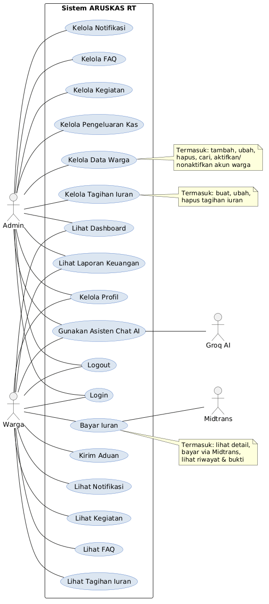
Activity Diagram
Login
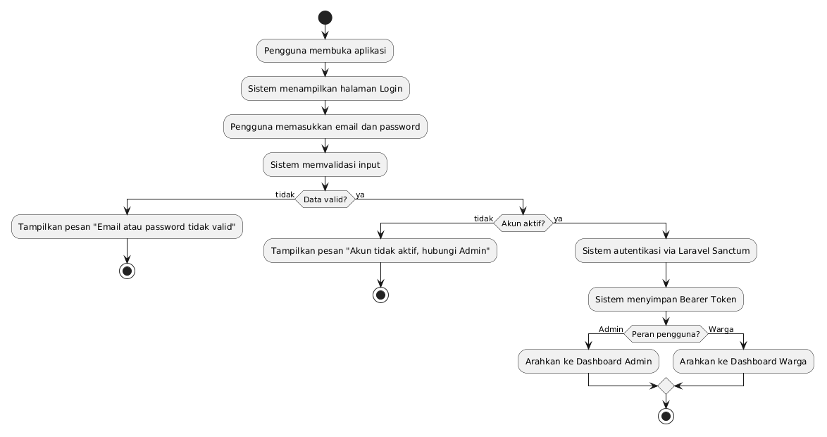
Dashboard
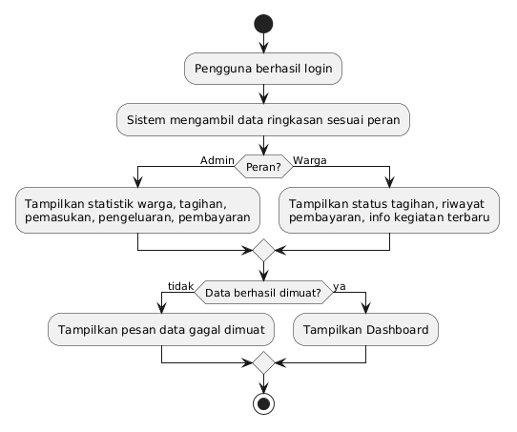
Kelola Data Warga
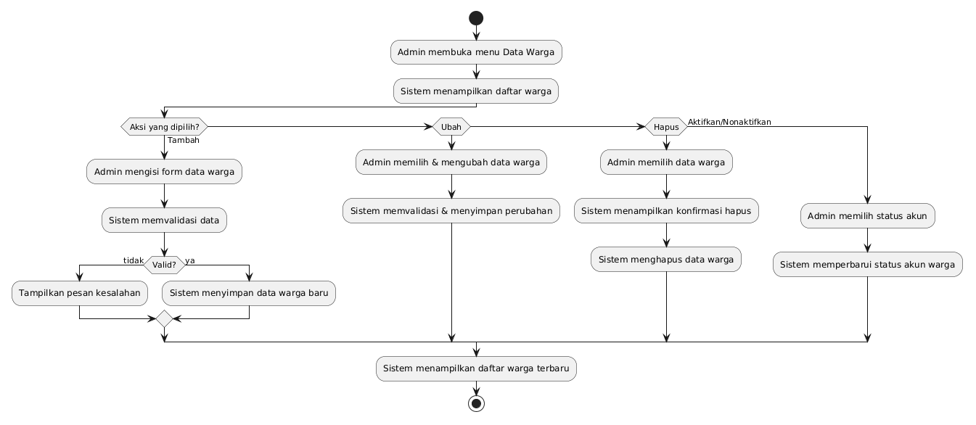
Kelola Tagihan Iuran
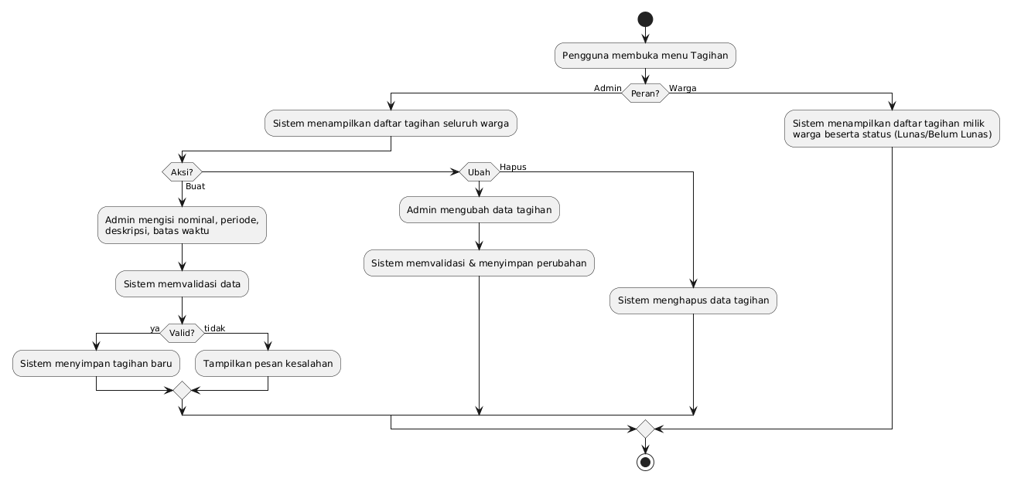
Pembayaran Iuran
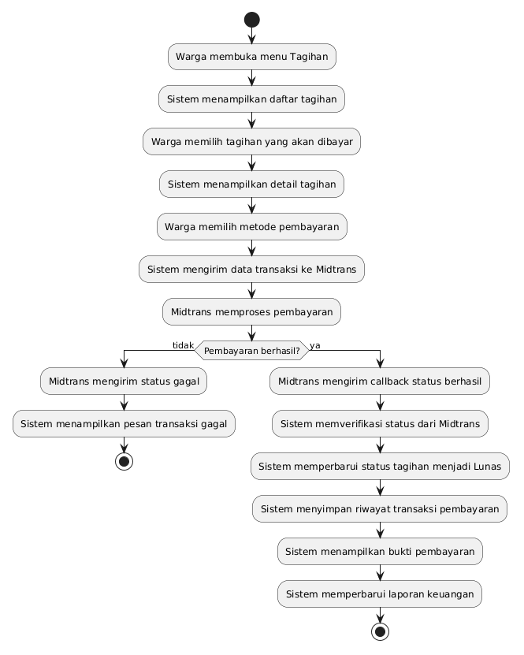
Kelola Pengeluaran Kas
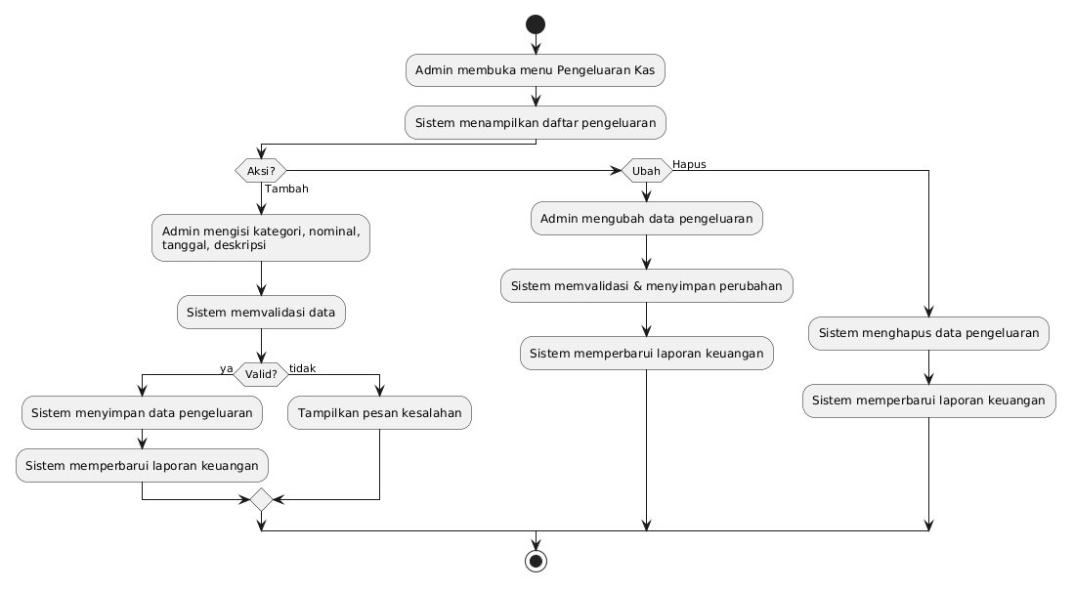
Laporan & Transparansi Keuangan
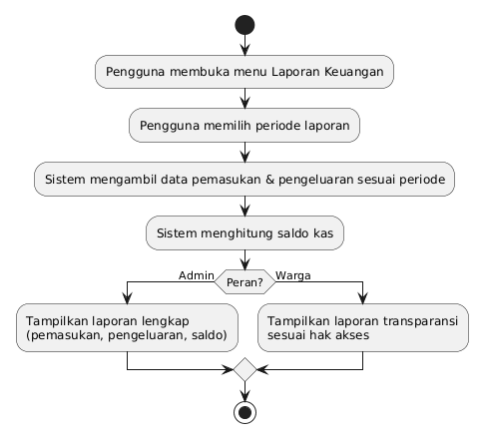
Kelola Kegiatan
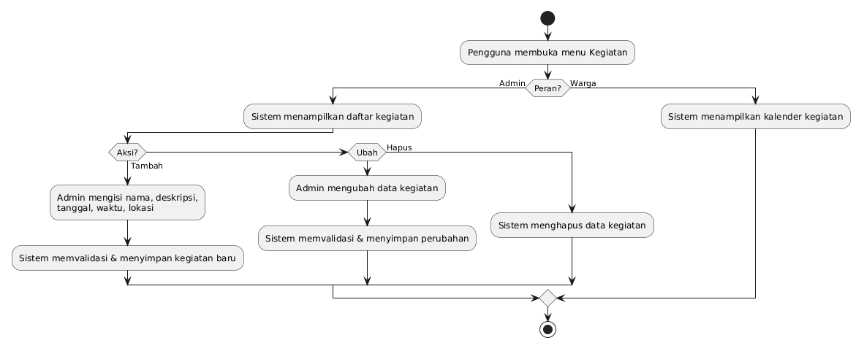
Asisten Chat AI
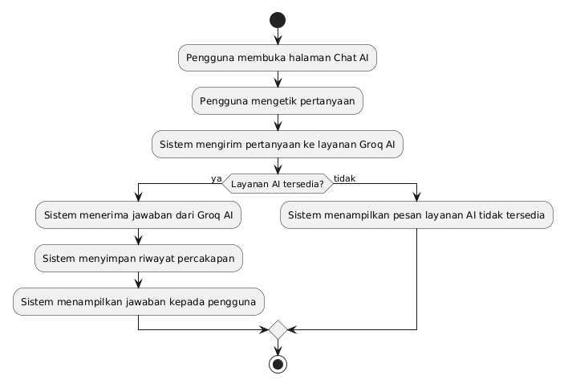
FAQ
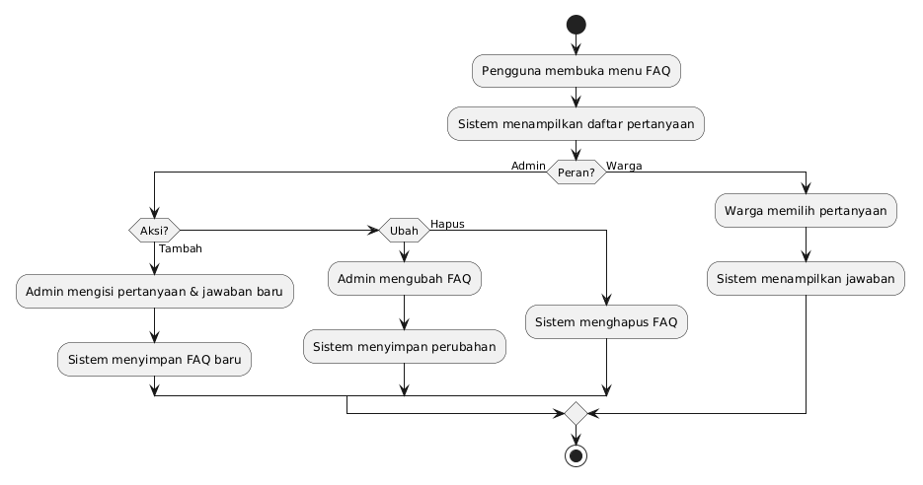
Notifikasi & Aduan
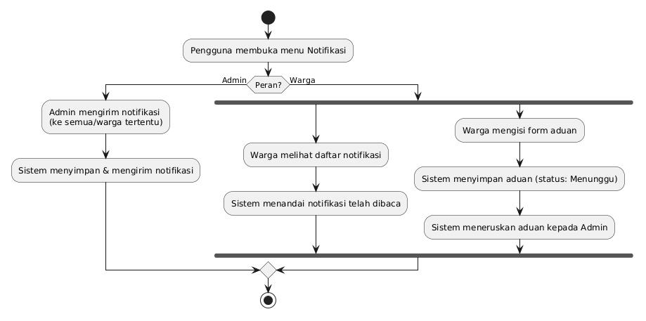
Kelola Profil
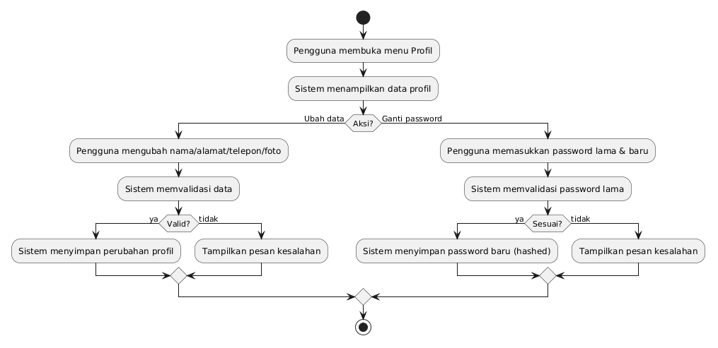
Logout
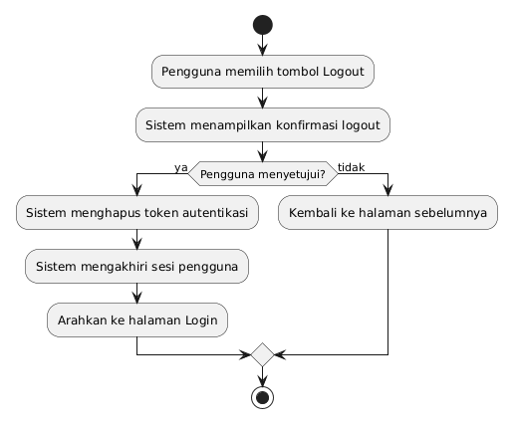
Rancangan Database
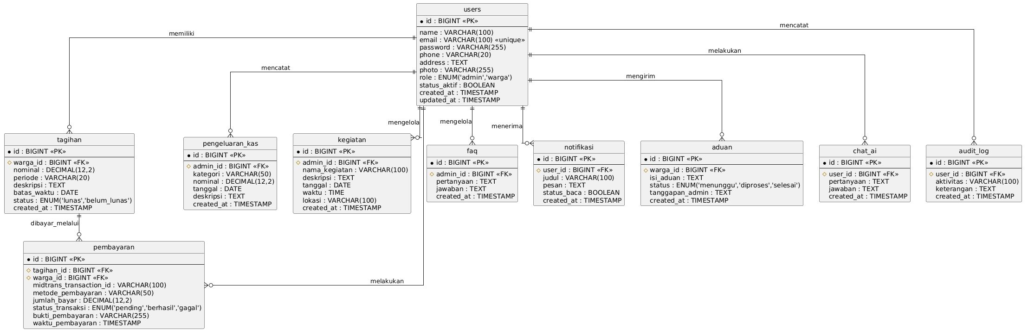
Rancangan arsitektur sistem
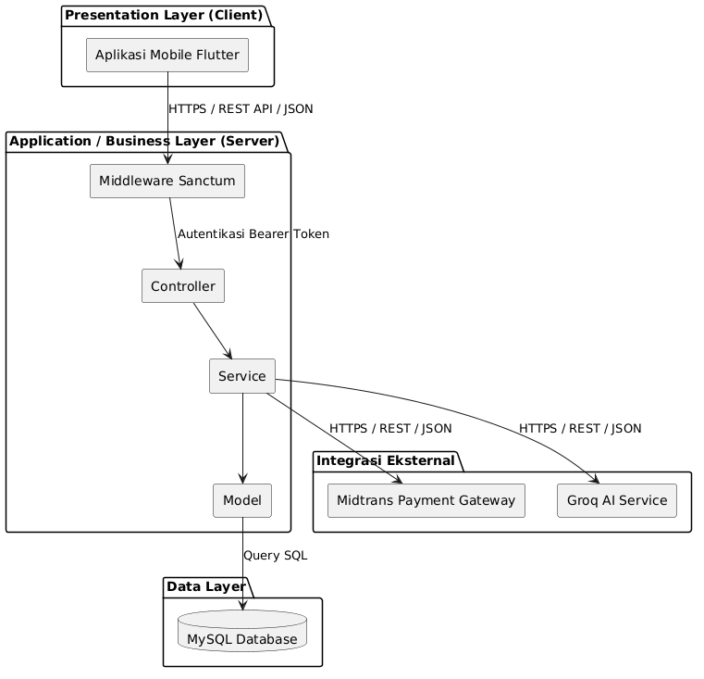
\
Rancangan Arsitektur Teknologi
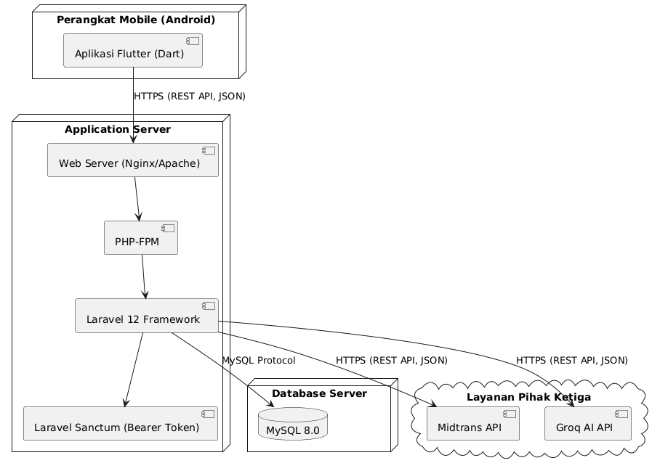
Class Diagram
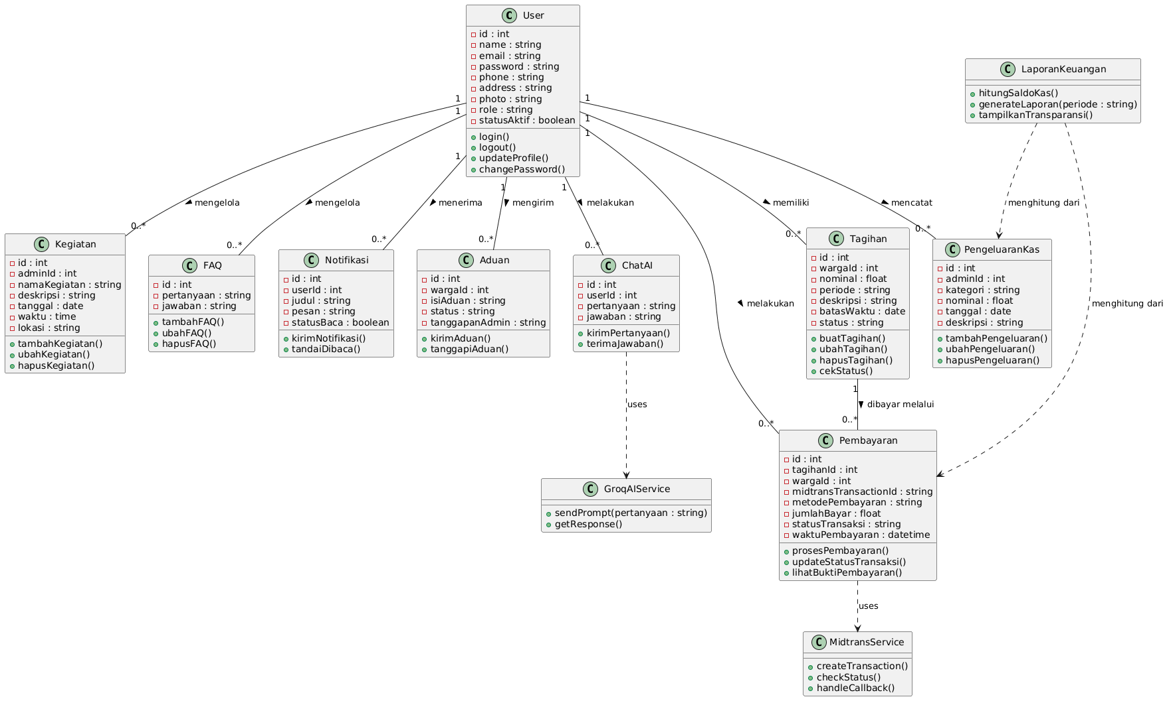
Sequence Diagram
Login
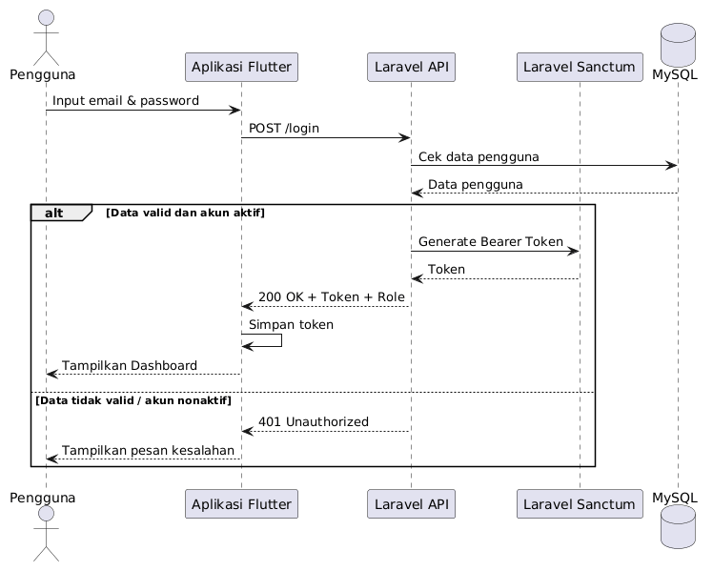
Dashboard
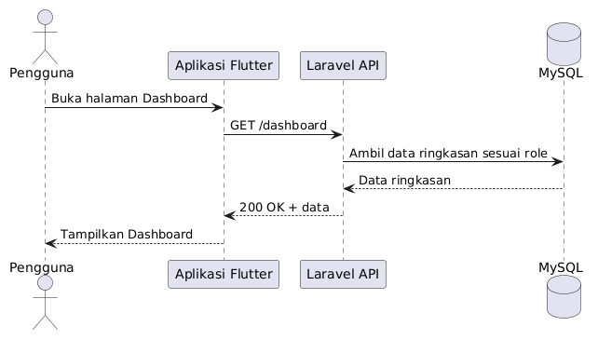
Kelola Data Warga
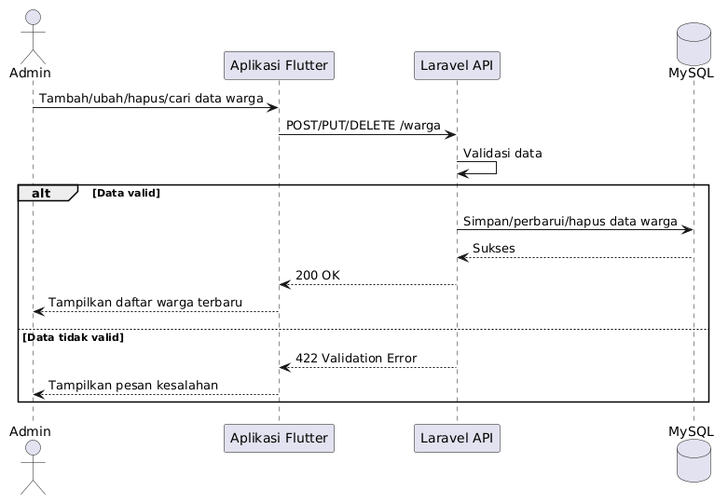
Kelola Tagihan Iuran
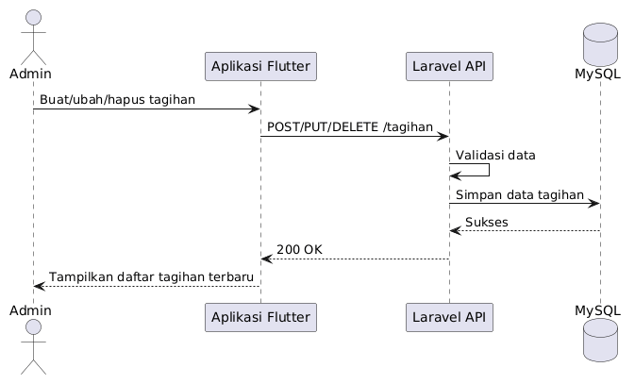
Pembayaran Iuran
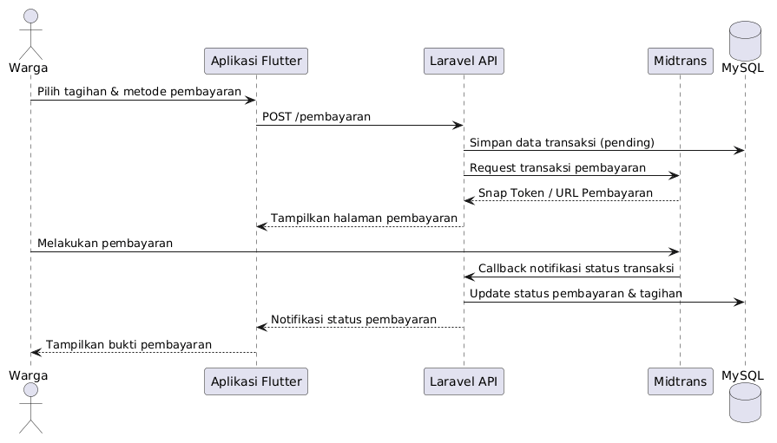
Kelola Pengeluaran Kas
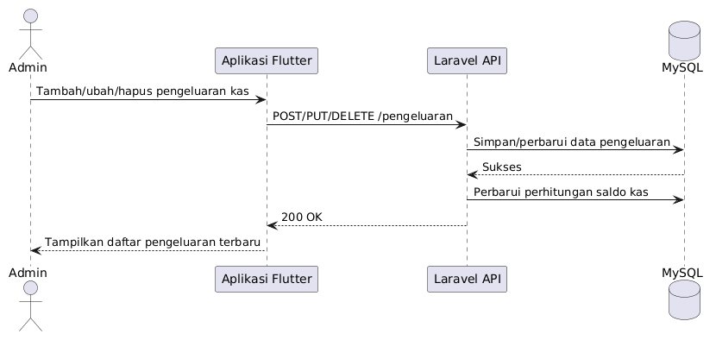
Laporan & Transparansi Keuangan
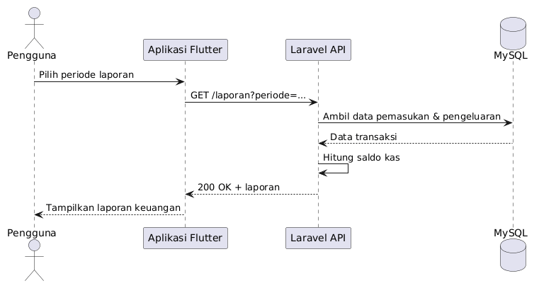
Kelola Kegiatan
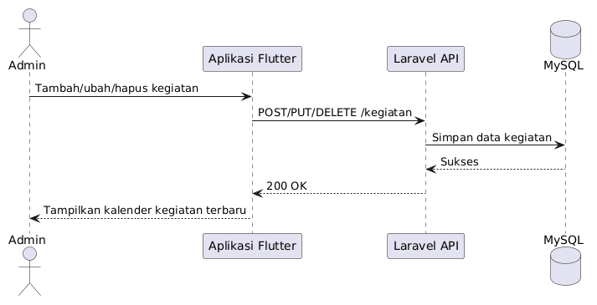
Asisten Chat AI
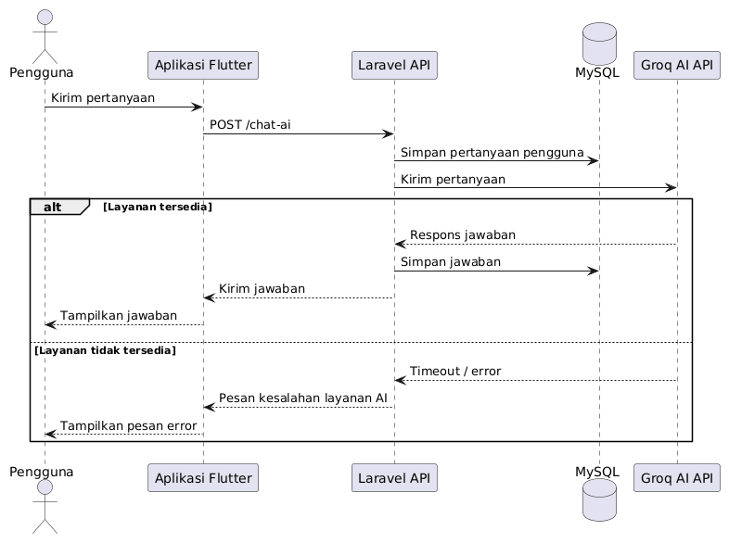
FAQ
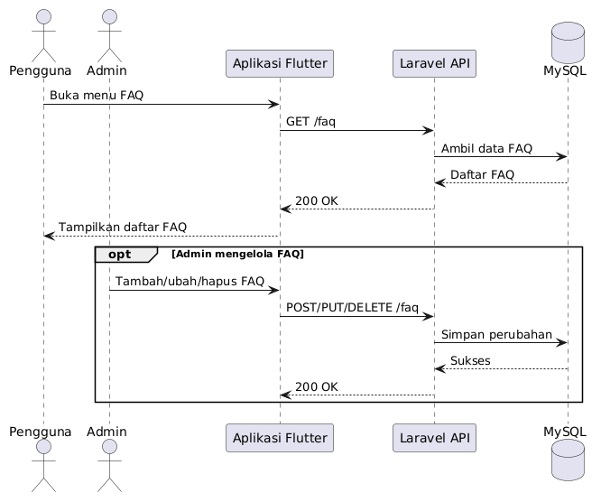
Notifikasi & Aduan
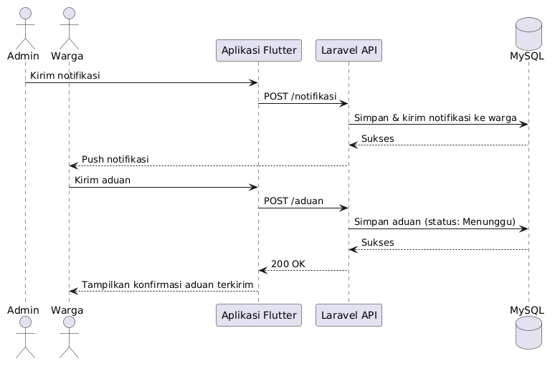
Kelola Profil
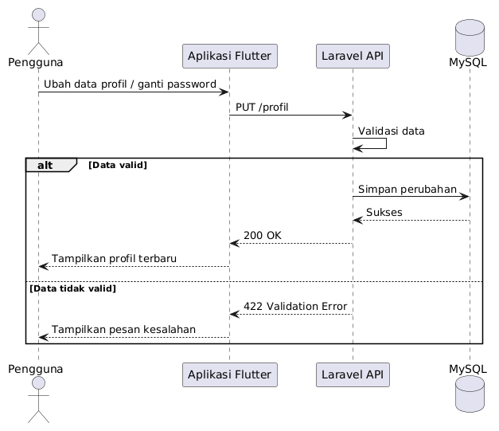
Logout
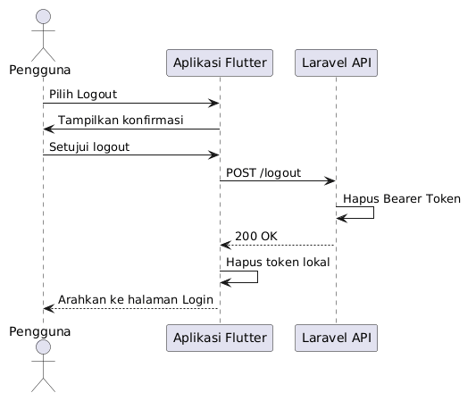
Component Diagram
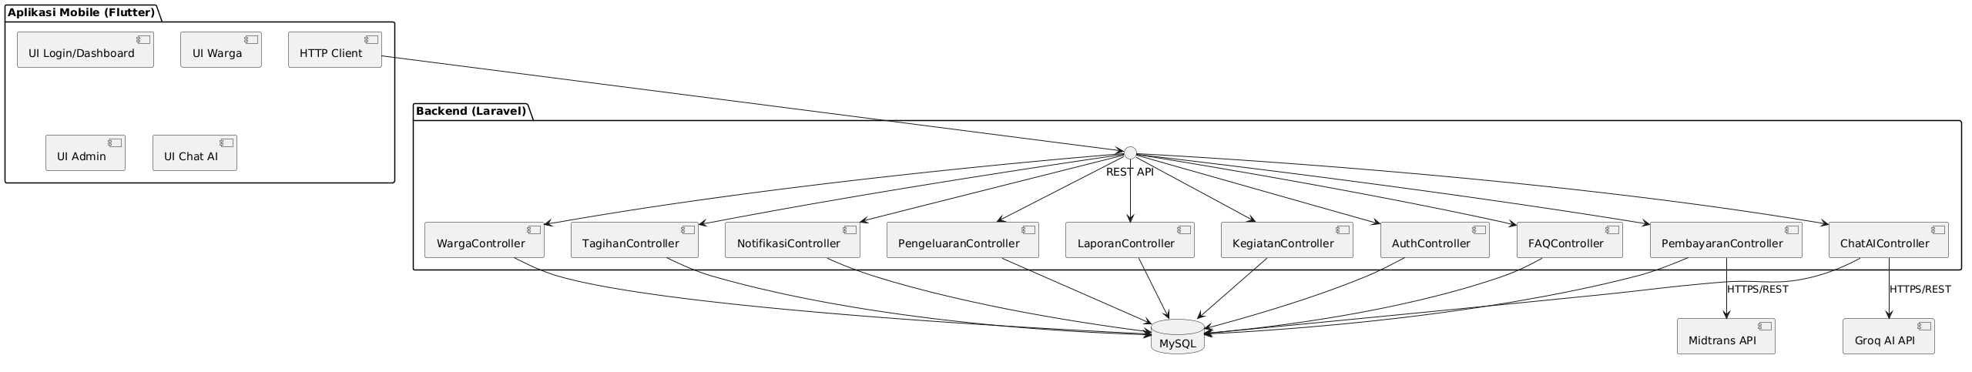
Deployment Diagram
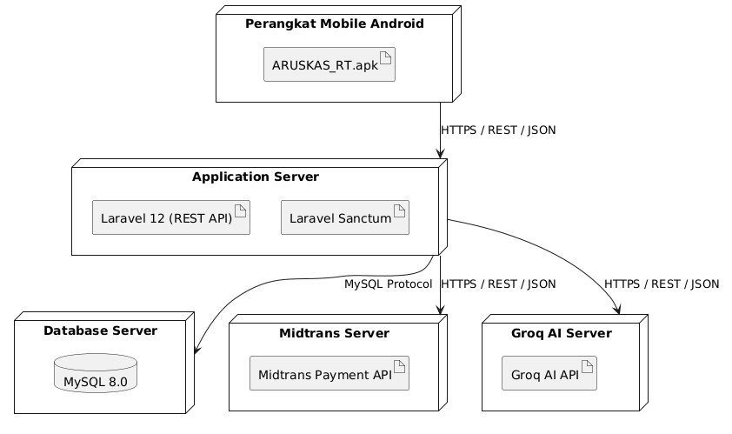
Data Flow Diagram (DFD)
DFD Level 0
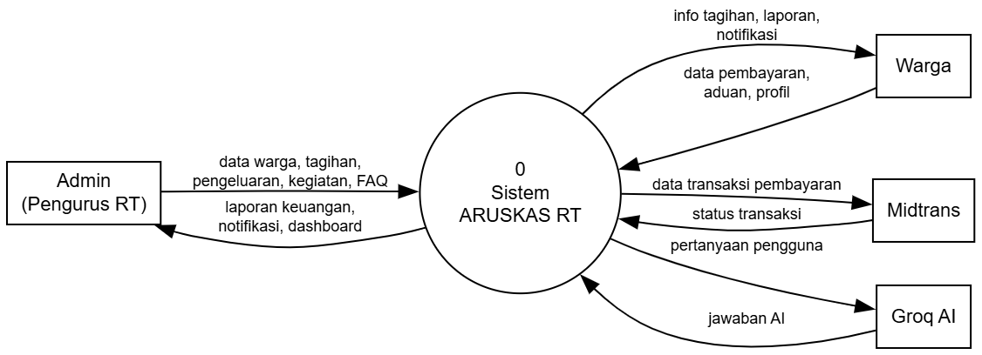
DFD Level 1
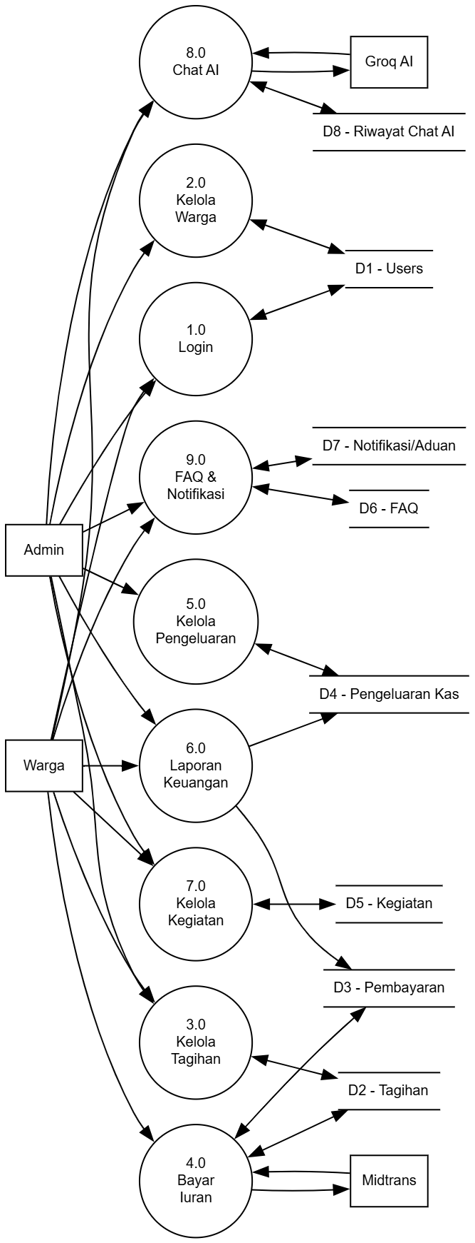
DFD Level 2
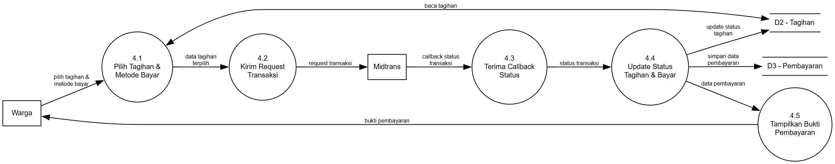
Entity Relationship Diagram (ERD)
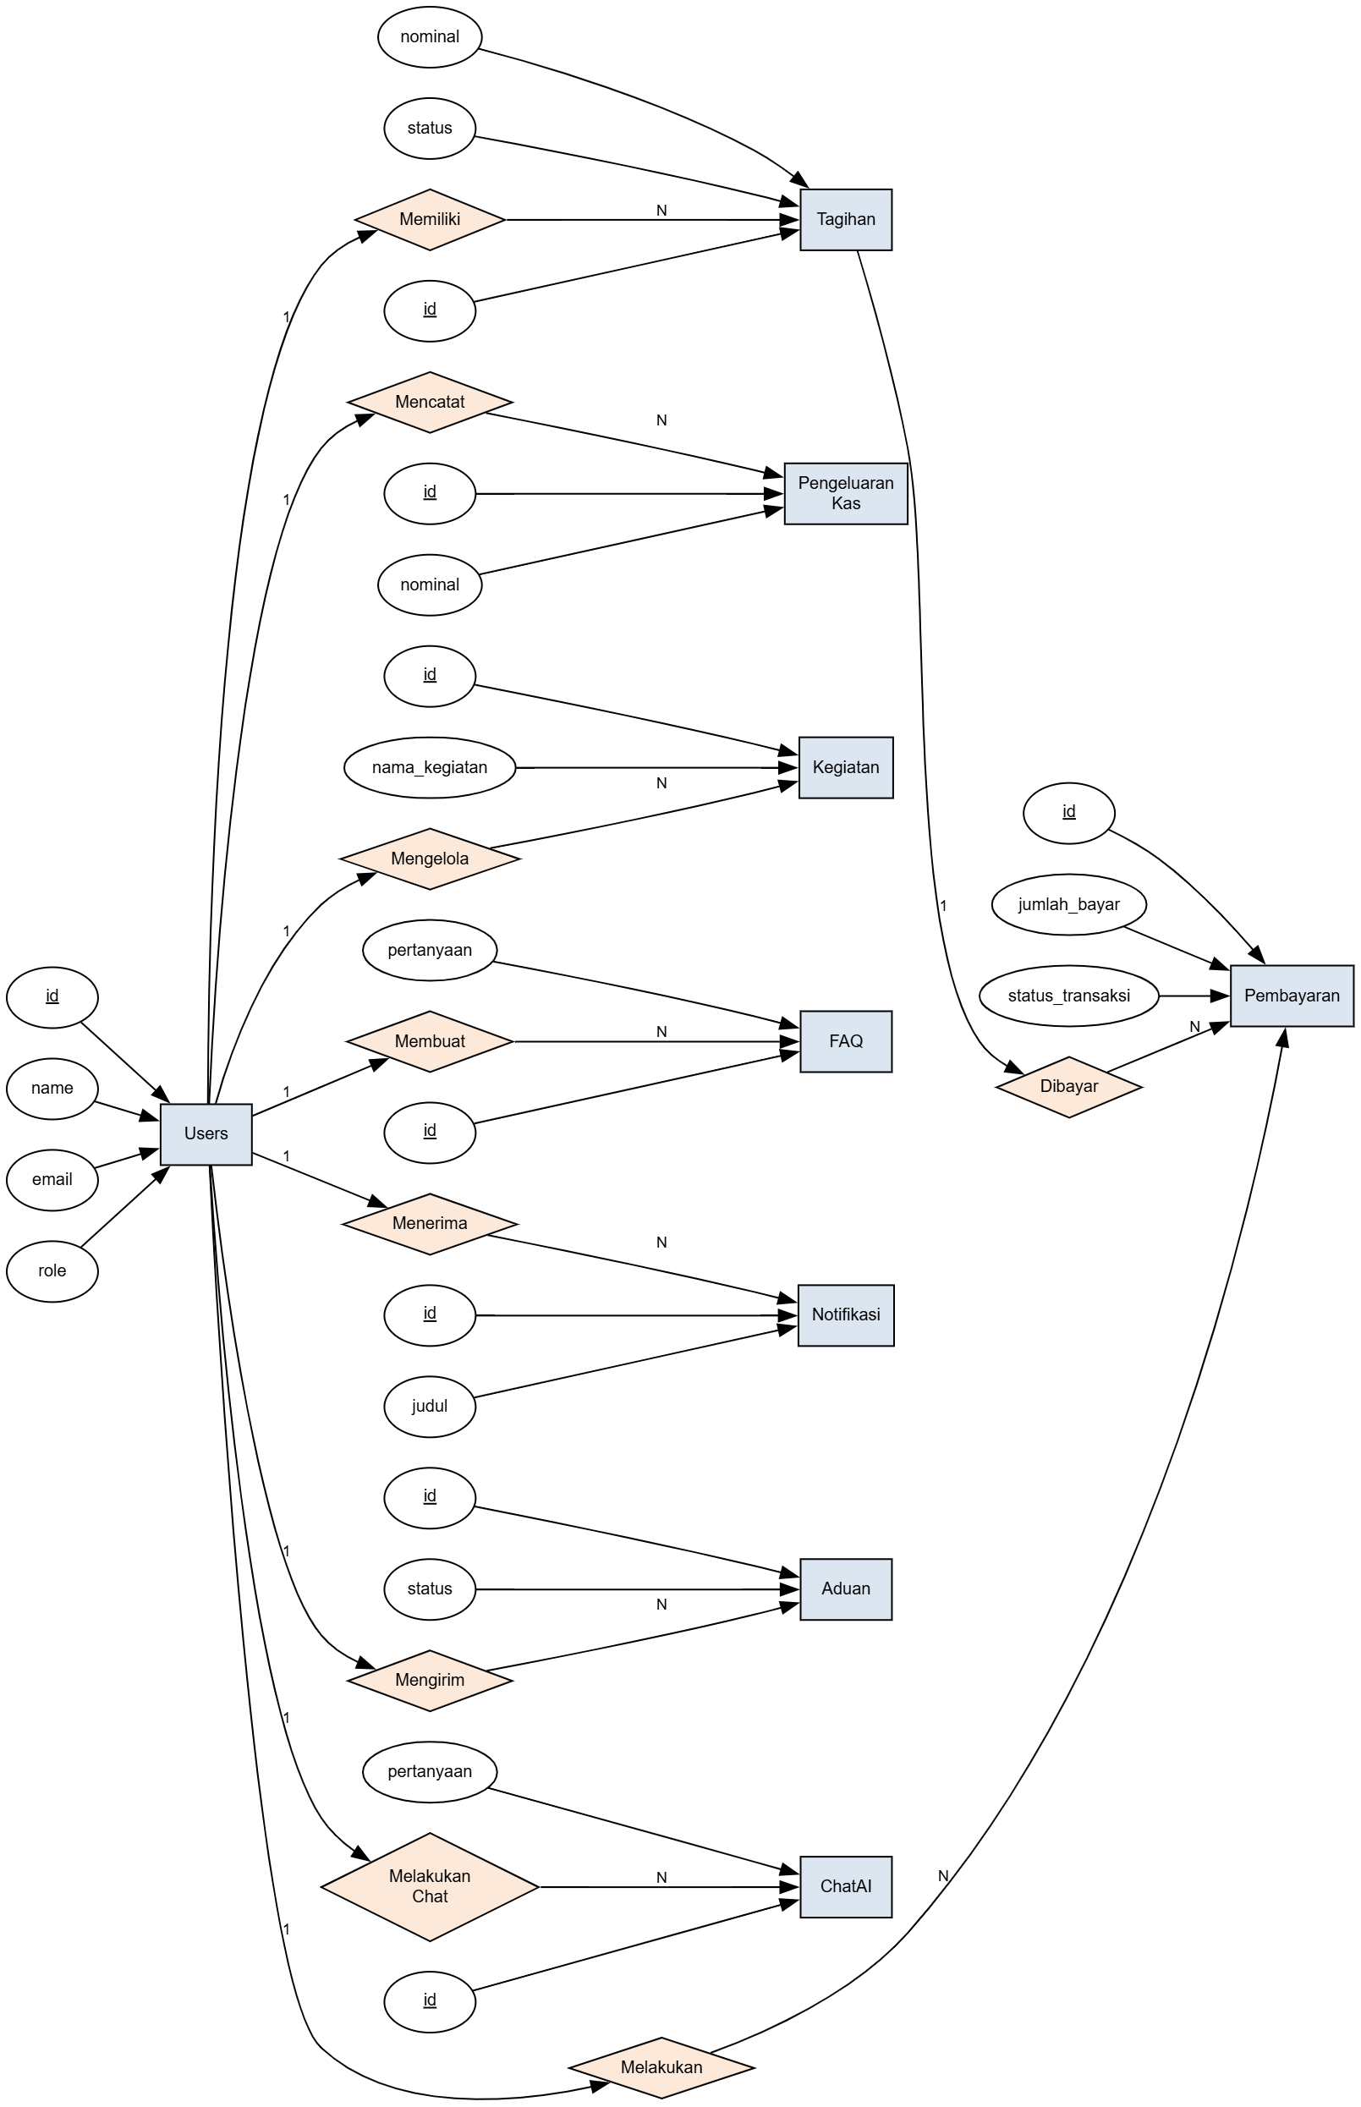

Appendix C: To Be Determined List
Tidak terdapat item To Be Determined (TBD) pada dokumen ini karena seluruh kebutuhan fungsional dan nonfungsional sistem telah ditentukan pada tahap analisis kebutuhan.

